**TRƯỜNG ĐẠI HỌC KINH TẾ - ĐẠI HỌC ĐÀ NẴNG**

**KHOA THỐNG KÊ – TIN HỌC**



**TÀI LIỆU THIẾT KẾ HỆ THỐNG**

Tên hệ thống: Quản lý nhân viên quán Helen Coffee

Lớp: 47K21.2

Nhóm: 6

**ĐÀ NẴNG 2023**

MỤC LỤC

CHƯƠNG 1.PHÂN TÍCH SƠ ĐỒ LỚP 1

CHƯƠNG 2.THIẾT KẾ CƠ SỞ DỮ LIỆU 2

2.1 Chuyển sơ đồ lớp thành các bảng 2

2.2 Chuẩn hóa các bảng 2

2.3 Sơ đồ quan hệ 2

2.4 Thiết kế chi tiết các bảng 3

2.4.1 Bảng TÀI KHOẢN 3

2.4.2 Bảng NHÂN VIÊN 3

2.4.3 Bảng QUẢN LÝ 4

2.4.4 Bảng CA LÀM VIỆC 4

2.4.5 Bảng LƯƠNG 5

2.4.6 Bảng LỊCH LÀM VIỆC 5

2.4.7 Bảng TỔNG HỢP CÔNG 6

2.4.8 Bảng TỔNG HỢP LƯƠNG 6

2.4.9 Bảng THÔNG BÁO 7

2.4.10 Bảng TIN NHẮN 7

2.5 Ước lượng dung lượng lưu trữ 8

CHƯƠNG 3.THIẾT KẾ VÀ ĐẶC TẢ GIAO DIỆN 13

3.1 Sơ đồ luồng màn hình 13

3.1.1 Sơ đồ luồng màn hình APP 13

3.1.2 Sơ đồ luồng màn hình WEB 13

3.2 Đặc tả giao diện 14

3.2.1 Đặc tả giao diện APP 14

3.2.1.1 Màn hình Chờ 14

3.2.1.2 Màn hình Đăng ký tài khoản 15

3.2.1.3 Màn hình Đăng nhập 16

3.2.1.4 Màn hình Quên mật khẩu 18

3.2.1.5 Màn hình Nhập mã OTP 19

3.2.1.6 Màn hình Đặt lại mật khẩu 20

3.2.1.7 Màn hình Tài khoản 21

3.2.1.8 Màn hình Chỉnh sửa thông tin 22

3.2.1.9 Màn hình đăng xuất 24

3.2.1.10 Màn hình bảng công 24

3.2.1.11 Màn hình bảng lương 1 25

3.2.1.12 Màn hình bảng lương 2 26

3.2.1.13 Màn hình lịch làm việc 27

3.2.1.14 Màn hình Đăng ký ca 28

3.2.1.15 Màn hình Thông báo lưu ca đăng ký 30

3.2.1.16 Màn hình Hủy ca 30

3.2.1.17 Màn hình Thông báo hủy ca 32

3.2.1.18 Màn hình Trang chủ 32

3.2.1.19 Màn hình Mục app 34

3.2.1.20 Màn hình Thông báo 36

3.2.1.21 Màn hình Khung chat 37

3.2.1.22 Màn hình Tin nhắn 39

3.2.2 Đặc tả giao diện WEB 41

3.2.2.1 Màn hình Chờ 41

3.2.2.2 Màn hình Đăng nhập 41

3.2.2.3 Màn hình Quên mật khẩu 43

3.2.2.4 Màn hình Nhập mã xác thực 44

3.2.2.5 Màn hình Đặt lại mật khẩu 45

3.2.2.6 Màn hình Trang chủ 47

3.2.2.7 Màn hình Tài khoản 48

3.2.2.8 Màn hình Thông báo đăng xuất 49

3.2.2.9 Màn hình Chỉnh sửa thông tin cá nhân 50

3.2.2.10 Màn Chỉnh sửa mật khẩu 51

3.2.2.11 Màn hình Mục web 53

3.2.2.12 Màn hình Xem thông tin nhân viên 1 55

3.2.2.13 Màn hình Xem thông tin nhân viên 2 57

3.2.2.14 Màn hình Thêm nhân viên 58

3.2.2.15 Màn hình Xóa nhân viên 59

3.2.2.16 Màn hình Thông báo xóa nhân viên 60

3.2.2.17 Màn hình Lịch làm việc 60

3.2.2.18 Màn hình Bảng công 62

3.2.2.19 Màn hình Tính lương 1 63

3.2.2.20 Màn hình Tính lương 2 64

3.2.2.21 Màn hình Bảng lương 65

3.2.2.22 Màn hình Thiết lập ca 1 66

3.2.2.23 Màn hình Thiết lập ca 2 68

3.2.2.24 Màn hình Thiết lập lương 69

3.2.2.25 Màn hình Thiết lập lương thử việc 71

3.2.2.26 Màn hình Thiết lập lương chính thức 72

3.2.2.27 Màn hình Thông báo 73

3.2.2.28 Màn hình Viết thông báo 74

3.2.2.29 Màn hình Thông báo 2 75

3.2.2.30 Màn hình Danh sách xem thông báo 76

3.2.2.31 Màn hình Trò chuyện 1 77

3.2.2.32 Màn hình Trò chuyện 2 78

# **PHÂN TÍCH SƠ ĐỒ LỚP**

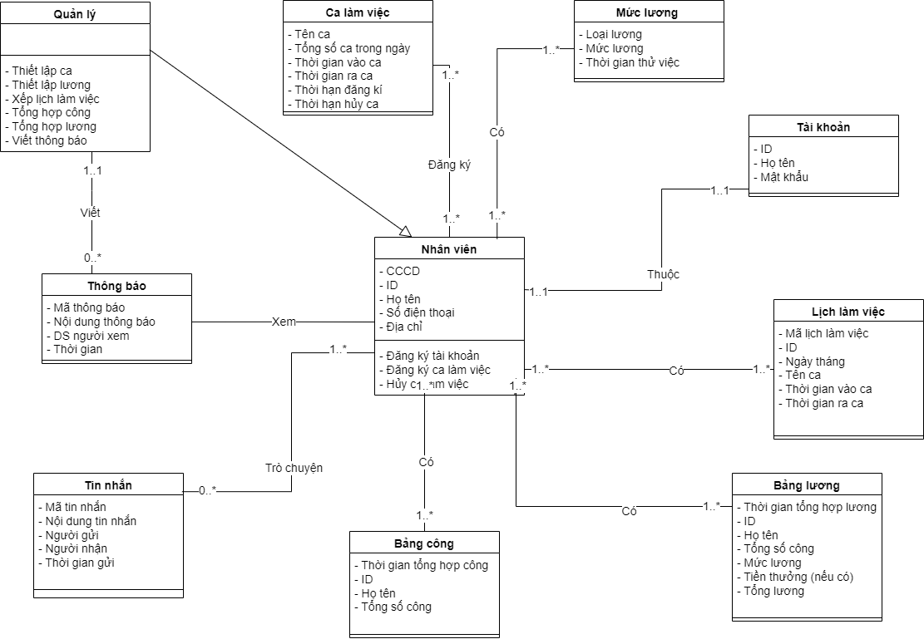

# **THIẾT KẾ CƠ SỞ DỮ LIỆU**

## Chuyển sơ đồ lớp thành các bảng

1. TÀI KHOẢN < ID, Họ tên, Mật khẩu >
2. NHÂN VIÊN < CCCD,ID, Họ tên, Số điện thoại, Địa chỉ >
3. QUẢN LÝ < CCCD,ID, Họ tên, Số điện thoại, Địa chỉ >
4. CA LÀM VIỆC < Tên ca, Tổng số ca trong ngày, Thời gian vào ca, Thời gian ra ca, Thời hạn đăng ký ca, Thời hạn hủy ca >
5. MỨC LƯƠNG < Loại lương, Mức lương, Thời gian thử việc >
6. LỊCH LÀM VIỆC < Mã lịch làm việc, ID, Ngày tháng, Tên ca, Thời gian vào ca, Thời gian ra ca >
7. BẢNG TỔNG HỢP CÔNG < Tháng tổng hợp công, ID, Họ tên, Tổng số công >
8. BẢNG TỔNG HỢP LƯƠNG < Tháng tổng hợp lương, ID, Họ tên, Tổng số công, Tiền lương, Tiền thưởng, Tổng lương >
9. THÔNG BÁO < Mã thông báo, Nội dung thông báo, Danh sách ID người xem, Thời gian >
10. TIN NHẮN < Mã tin nhắn, Nội dung tin nhắn, ID người gửi, ID người nhận, Thời gian gửi >

## Chuẩn hóa các bảng

Các bảng trên đã được chuẩn hóa ở dạng 2NF

## Sơ đồ quan hệ

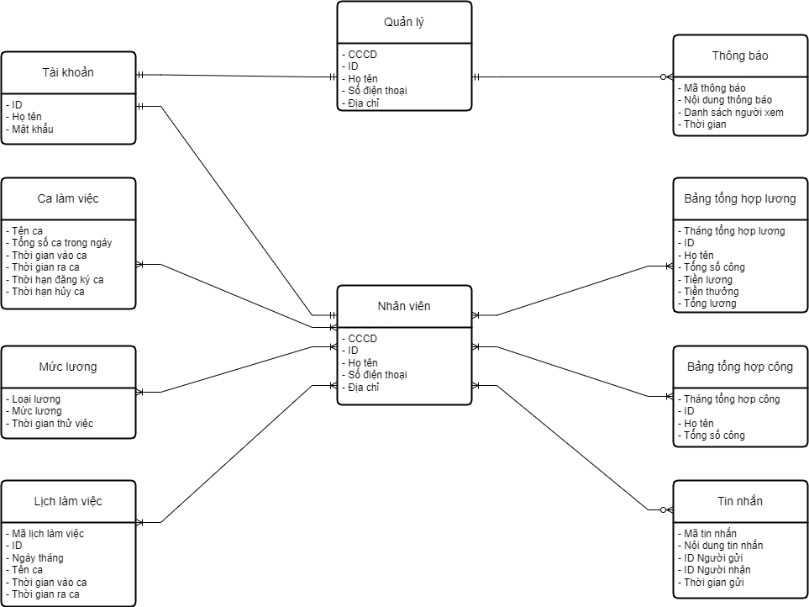

## Thiết kế chi tiết các bảng

### Bảng TÀI KHOẢN

|  |  |  |  |  |
| --- | --- | --- | --- | --- |
| **TT** | **Tên cột** | **Kiểu dữ liệu** | **Ràng buộc** | **Ghi chú** |
| 1 | ID | CHAR(10) | Khóa chính |  |
| 2 | Họ tên | NVARCHAR(50) |  |  |
| 3 | Mật khẩu | CHAR(8) |  |  |

### Bảng NHÂN VIÊN

|  |  |  |  |  |
| --- | --- | --- | --- | --- |
| **TT** | **Tên cột** | **Kiểu dữ liệu** | **Ràng buộc** | **Ghi chú** |
| 1 | CCCD | CHAR(12) | Khóa chính |  |
| 2 | ID | CHAR(10) |  |  |
| 3 | Họ tên | NVARCHAR(50) |  |  |
| 4 | Số điện thoại | CHAR(10) |  |  |
| 5 | Địa chỉ | NVARCHAR(100) |  |  |

### Bảng QUẢN LÝ

|  |  |  |  |  |
| --- | --- | --- | --- | --- |
| **TT** | **Tên cột** | **Kiểu dữ liệu** | **Ràng buộc** | **Ghi chú** |
| 1 | CCCD | CHAR(12) | Khóa chính |  |
| 2 | ID | CHAR(10) |  |  |
| 3 | Họ tên | NVARCHAR(50) |  |  |
| 4 | Số điện thoại | CHAR(10) |  |  |
| 5 | Địa chỉ | NVARCHAR(100) |  |  |

### Bảng CA LÀM VIỆC

|  |  |  |  |  |
| --- | --- | --- | --- | --- |
| **TT** | **Tên cột** | **Kiểu dữ liệu** | **Ràng buộc** | **Ghi chú** |
| 1 | Tên ca | NVARCHAR(10) | Khóa chính |  |
| 2 | Tổng số ca trong ngày | INT |  |  |
| 3 | Thời gian vào ca | TIME |  |  |
| 4 | Thời gian ra ca | TIME |  |  |
| 5 | Thời hạn đăng ký ca | DATETIME |  |  |
| 6 | Thời hạn hủy ca | INT |  | Hủy ca trong vòng mấy giờ trước khi tới ca làm |

### Bảng LƯƠNG

|  |  |  |  |  |
| --- | --- | --- | --- | --- |
| **TT** | **Tên cột** | **Kiểu dữ liệu** | **Ràng buộc** | **Ghi chú** |
| 1 | Loại lương | NVARCHAR(50) | Khóa chính |  |
| 2 | Mức lương | REAL |  |  |
| 3 | Thời gian thử việc | INT |  | Số tháng |

### Bảng LỊCH LÀM VIỆC

|  |  |  |  |  |
| --- | --- | --- | --- | --- |
| **TT** | **Tên cột** | **Kiểu dữ liệu** | **Ràng buộc** | **Ghi chú** |
| 1 | Mã lịch làm việc | CHAR(10) | Khóa chính |  |
| 2 | ID | CHAR(10) |  |  |
| 3 | Ngày tháng | DATETIME |  |  |
| 4 | Tên ca | NVARCHAR(10) |  |  |
| 5 | Thời gian vào ca | TIME |  |  |
| 6 | Thời gian ra ca | TIME |  |  |

### Bảng TỔNG HỢP CÔNG

|  |  |  |  |  |
| --- | --- | --- | --- | --- |
| **TT** | **Tên cột** | **Kiểu dữ liệu** | **Ràng buộc** | **Ghi chú** |
| 1 | Tháng tổng hợp công | DATETIME | Khóa chính | (MM/YYYY) |
| 2 | ID | CHAR(10) |  |  |
| 3 | Họ tên | NVARCHAR(50) |  |  |
| 4 | Tổng số công | INT |  |  |

### Bảng TỔNG HỢP LƯƠNG

|  |  |  |  |  |
| --- | --- | --- | --- | --- |
| **TT** | **Tên cột** | **Kiểu dữ liệu** | **Ràng buộc** | **Ghi chú** |
| 1 | Tháng tổng hợp lương | DATETIME | Khóa chính | (MM/YYYY) |
| 2 | ID | CHAR(10) |  |  |
| 3 | Họ tên | NVARCHAR (50) |  |  |
| 4 | Tổng số công | INT |  |  |
| 5 | Tiền lương | REAL |  |  |
| 6 | Tiền thưởng | REAL |  |  |
| 7 | Tổng lương | REAL |  | Lương + thưởng |

### Bảng THÔNG BÁO

|  |  |  |  |  |
| --- | --- | --- | --- | --- |
| **TT** | **Tên cột** | **Kiểu dữ liệu** | **Ràng buộc** | **Ghi chú** |
| 1 | Mã thông báo | CHAR(10) | Khóa chính |  |
| 2 | Nội dung thông báo | TEXT |  |  |
| 3 | Danh sách người xem | TEXT |  | Tên người xem |
| 4 | Thời gian | DATETIME |  |  |

### Bảng TIN NHẮN

|  |  |  |  |  |
| --- | --- | --- | --- | --- |
| **TT** | **Tên cột** | **Kiểu dữ liệu** | **Ràng buộc** | **Ghi chú** |
| 1 | Mã tin nhắn | CHAR(10) | Khóa chính |  |
| 2 | Nội dung tin nhắn | TEXT |  |  |
| 3 | ID người gửi | CHAR(10) |  |  |
| 4 | ID người nhận | CHAR(10) |  |  |
| 5 | Thời gian gửi | DATETIME |  |  |

## Ước lượng dung lượng lưu trữ

|  |  |  |
| --- | --- | --- |
| **TÀI KHOẢN** | **Tên cột** | **Dung lượng (byte)** |
|  | ID | 10 |
|  | Họ tên | 50 |
|  | Mật khẩu | 8 |
|  | Tổng | 68 |
|  | Overhead | 30% |
|  | Tổng dung lượng lưu trữ cho 1 bản ghi | 88.4 |
|  | Số lượng bản ghi khởi tạo ban đầu | 16 |
|  | Tổng dung lượng lưu trữ ban đầu | 1414.4 |
|  | Ước lượng dữ liệu gia tăng/tháng | 100 |
|  | **Dung lượng lưu trữ sau 1 năm** | **107494.4** |

|  |  |  |
| --- | --- | --- |
| **NHÂN VIÊN** | **Tên cột** | **Dung lượng (byte)** |
|  | CCCD | 12 |
|  | ID | 10 |
|  | Họ tên | 50 |
|  | Số điện thoại | 10 |
|  | Địa chỉ | 100 |
|  | Tổng | 182 |
|  | Overhead | 30% |
|  | Tổng dung lượng lưu trữ cho 1 bản ghi | 236.6 |
|  | Số lượng bản ghi khởi tạo ban đầu | 15 |
|  | Tổng dung lượng lưu trữ ban đầu | 3549 |
|  | Ước lượng dữ liệu gia tăng/tháng | 100 |
|  | **Dung lượng lưu trữ sau 1 năm** | **287496** |

|  |  |  |
| --- | --- | --- |
| **QUẢN LÝ** | **Tên cột** | **Dung lượng (byte)** |
|  | CCCD | 12 |
|  | ID | 10 |
|  | Họ tên | 50 |
|  | Số điện thoại | 10 |
|  | Địa chỉ | 100 |
|  | Tổng | 182 |
|  | Overhead | 30% |
|  | Tổng dung lượng lưu trữ cho 1 bản ghi | 236.6 |
|  | Số lượng bản ghi khởi tạo ban đầu | 1 |
|  | Tổng dung lượng lưu trữ ban đầu | 223.6 |
|  | Ước lượng dữ liệu gia tăng/tháng | 50 |
|  | **Dung lượng lưu trữ sau 1 năm** | **142196.6** |

|  |  |  |
| --- | --- | --- |
| **CA LÀM VIỆC** | **Tên cột** | **Dung lượng (byte)** |
|  | Tên ca | 10 |
|  | Tổng số ca trong ngày | 4 |
|  | Thời gian vào ca | 4 |
|  | Thời gian ra ca | 4 |
|  | Thời hạn đăng ký ca | 8 |
|  | Thời hạn hủy ca | 4 |
|  | Tổng | 34 |
|  | Overhead | 30% |
|  | Tổng dung lượng lưu trữ cho 1 bản ghi | 44.2 |
|  | Số lượng bản ghi khởi tạo ban đầu | 21 |
|  | Tổng dung lượng lưu trữ ban đầu | 928.2 |
|  | Ước lượng dữ liệu gia tăng/tháng | 100 |
|  | **Dung lượng lưu trữ sau 1 năm** | **53968.2** |

|  |  |  |
| --- | --- | --- |
| **LƯƠNG** | **Tên cột** | **Dung lượng (byte)** |
|  | Loại lương | 50 |
|  | Mức lương | 4 |
|  | Thời gian thử việc (số tháng) | 4 |
|  | Tổng | 58 |
|  | Overhead | 30% |
|  | Tổng dung lượng lưu trữ cho 1 bản ghi | 75.4 |
|  | Số lượng bản ghi khởi tạo ban đầu | 2 |
|  | Tổng dung lượng lưu trữ ban đầu | 150.8 |
|  | Ước lượng dữ liệu gia tăng/tháng | 100 |
|  | **Dung lượng lưu trữ sau 1 năm** | **90630.8** |

|  |  |  |
| --- | --- | --- |
| **LỊCH LÀM VIỆC** | **Tên cột** | **Dung lượng (byte)** |
|  | Mã lịch làm việc | 10 |
|  | ID | 10 |
|  | Ngày tháng | 8 |
|  | Tên ca | 10 |
|  | Thời gian vào ca | 4 |
|  | Thời gian ra ca | 4 |
|  | Tổng | 46 |
|  | Overhead | 30% |
|  | Tổng dung lượng lưu trữ cho 1 bản ghi | 59.8 |
|  | Số lượng bản ghi khởi tạo ban đầu | 90 |
|  | Tổng dung lượng lưu trữ ban đầu | 5382 |
|  | Ước lượng dữ liệu gia tăng/tháng | 100 |
|  | **Dung lượng lưu trữ sau 1 năm** | **77142** |

|  |  |  |
| --- | --- | --- |
| **TỔNG HỢP CÔNG** | **Tên cột** | **Dung lượng (byte)** |
|  | Tháng tổng hợp công | 8 |
|  | ID | 10 |
|  | Họ tên | 50 |
|  | Tổng số công | 4 |
|  | Tổng | 72 |
|  | Overhead | 30% |
|  | Tổng dung lượng lưu trữ cho 1 bản ghi | 93.6 |
|  | Số lượng bản ghi khởi tạo ban đầu | 15 |
|  | Tổng dung lượng lưu trữ ban đầu | 1404 |
|  | Ước lượng dữ liệu gia tăng/tháng | 100 |
|  | **Dung lượng lưu trữ sau 1 năm** | **113724** |

|  |  |  |
| --- | --- | --- |
| **TỔNG HỢP LƯƠNG** | **Tên cột** | **Dung lượng (byte)** |
|  | Tháng tổng hợp lương | 8 |
|  | ID | 10 |
|  | Họ tên | 50 |
|  | Tổng số công | 4 |
|  | Mức lương | 4 |
|  | Tiền thưởng | 4 |
|  | Tổng lương (lương + thưởng) | 4 |
|  | Tổng | 84 |
|  | Overhead | 30% |
|  | Tổng dung lượng lưu trữ cho 1 bản ghi | 109.2 |
|  | Số lượng bản ghi khởi tạo ban đầu | 15 |
|  | Tổng dung lượng lưu trữ ban đầu | 1638 |
|  | Ước lượng dữ liệu gia tăng/tháng | 100 |
|  | **Dung lượng lưu trữ sau 1 năm** | **132678** |

|  |  |  |
| --- | --- | --- |
| **THÔNG BÁO** | **Tên cột** | **Dung lượng (byte)** |
|  | Mã thông báo | 10 |
|  | Nội dung thông báo | 4 |
|  | Danh sách người xem | 4 |
|  | Thời gian | 8 |
|  | Tổng | 26 |
|  | Overhead | 30% |
|  | Tổng dung lượng lưu trữ cho 1 bản ghi | 33.8 |
|  | Số lượng bản ghi khởi tạo ban đầu | 10 |
|  | Tổng dung lượng lưu trữ ban đầu | 338 |
|  | Ước lượng dữ liệu gia tăng/tháng | 100 |
|  | **Dung lượng lưu trữ sau 1 năm** | **40898** |

|  |  |  |
| --- | --- | --- |
| **TIN NHẮN** | **Tên cột** | **Dung lượng (byte)** |
|  | Mã tin nhắn | 10 |
|  | Nội dung tin nhắn | 4 |
|  | Người gửi | 10 |
|  | Người nhận | 10 |
|  | Thời gian gửi | 8 |
|  | Tổng | 42 |
|  | Overhead | 30% |
|  | Tổng dung lượng lưu trữ cho 1 bản ghi | 54.6 |
|  | Số lượng bản ghi khởi tạo ban đầu | 50 |
|  | Tổng dung lượng lưu trữ ban đầu | 2730 |
|  | Ước lượng dữ liệu gia tăng/tháng | 100 |
|  | **Dung lượng lưu trữ sau 1 năm** | **68250** |

# **THIẾT KẾ VÀ ĐẶC TẢ GIAO DIỆN**

## Sơ đồ luồng màn hình

### Sơ đồ luồng màn hình APP

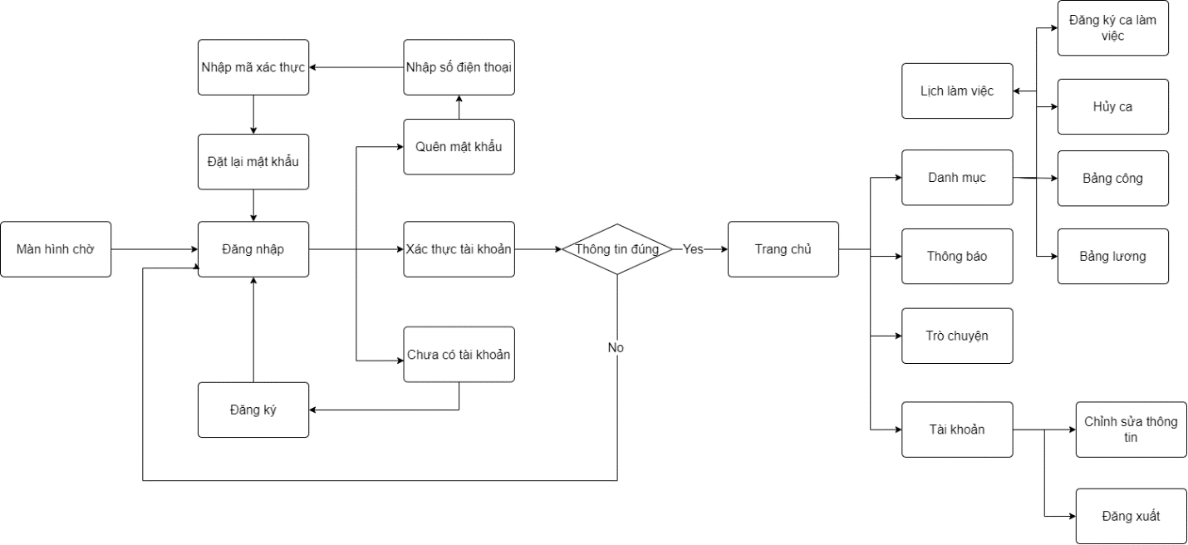

### Sơ đồ luồng màn hình WEB

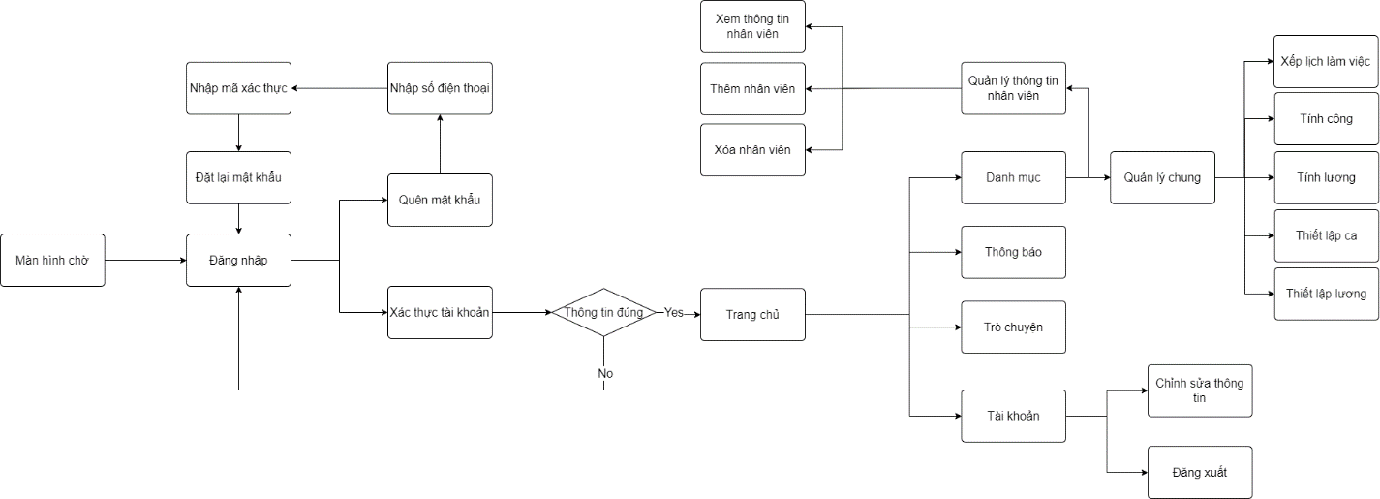

## Đặc tả giao diện

### Đặc tả giao diện APP

#### Màn hình Chờ

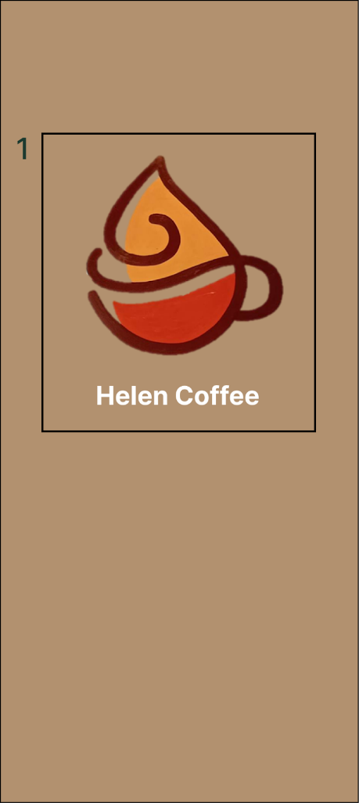

|  |  |  |  |
| --- | --- | --- | --- |
| **NO** | **LOẠI** | **MÔ TẢ** | **GHI CHÚ** |
| **1** | **Logo** | Hiển thị logo của Helen Coffee như hình bên |  |

#### Màn hình Đăng ký tài khoản

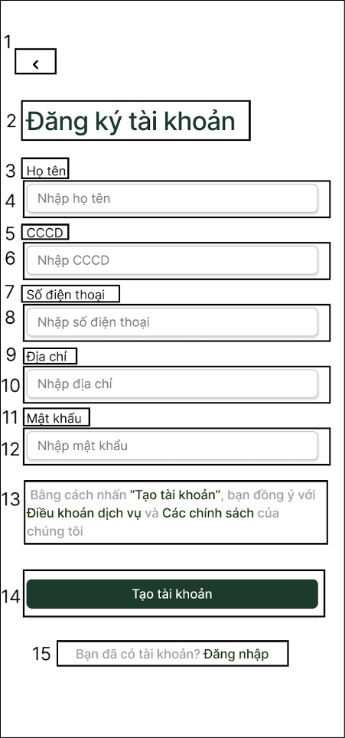

|  |  |  |  |
| --- | --- | --- | --- |
| **NO** | **LOẠI** | **MÔ TẢ** | **GHI CHÚ** |
| **1** | **Button** | Hiển thị cứng nút “”  Sự kiện: khi nhấn vào sẽ hiển thị màn hình Đăng nhập |  |
| **2** | **Text** | Hiển thị cứng “Đăng ký tài khoản” |  |
| **3** | **Text** | Hiển thị cứng “Họ tên” |  |
| **4** | **Input text** | Hiển thị ô trống nhập họ tên |  |
| **5** | **Text** | Hiển thị cứng “CCCD” |  |
| **6** | **Input text** | Hiển thị ô trống nhập CCCD |  |
| **7** | **Text** | Hiển thị cứng “Số điện thoại” |  |
| **8** | **Input text** | Hiển thị ô trống nhập số điện thoại |  |
| **9** | **Text** | Hiển thị cứng “Địa chỉ” |  |
| **10** | **Text** | Hiển thị ô trống nhập địa chỉ |  |
| **11** | **Text** | Hiển thị cứng “Mật khẩu” |  |
| **12** | **Input text** | Hiển thị ô trống nhập mật khẩu |  |
| **13** | **Text** | Hiển thị cứng  “Bằng cách nhấn **“Tạo tài khoản”**, bạn đồng ý với **Điều khoản dịch vụ** và **Các chính sách** của chúng tôi” |  |
| **14** | **Button** | Hiển thị “ Tạo tài khoản”   * Sự kiện: khi nhấn vào tài khoản được tạo và quay về màn hình đăng nhập |  |
| **15** | **Button** | Hiển thị cứng “Bạn đã có tài khoản? **Đăng nhập**”   * Sự kiện: khi nhấn vào sẽ hiển thị màn hình Đăng nhập |  |

#### Màn hình Đăng nhập

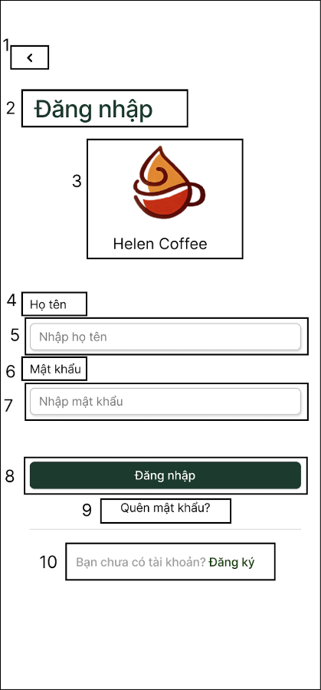

|  |  |  |  |
| --- | --- | --- | --- |
| **NO** | **LOẠI** | **MÔ TẢ** | **GHI CHÚ** |
| **1** | **Button** | Hiển thị cứng nút “”  Sự kiện: khi nhấn vào sẽ hiển thị màn hình Chờ |  |
| **2** | **Text** | Hiển thị cứng "Đăng nhập” |  |
| **3** | **Logo** | Hiển thị logo của Helen Coffee như hình bên |  |
| **4** | **Text** | Hiển thị cứng "Họ tên” |  |
| **5** | **Input Text** | Hiển thị ô trống nhập họ tên |  |
| **6** | **Text** | Hiển thị cứng “Mật khẩu” |  |
| **7** | **Input text** | Hiển thị ô trống nhập mật khẩu |  |
| **8** | **Button** | Hiển thị cứng “Đăng nhập”   * Sự kiện: khi nhấn vào sẽ hiển thị màn hình Trang chủ |  |
| **9** | **Button** | Hiển thị cứng “Quên mật khẩu”   * Sự kiện: khi nhấn vào sẽ hiển thị màn hình Quên mật khẩu |  |
| **10** | **Button** | Hiển thị cứng “Bạn chưa có tài khoản? **Đăng ký**”   * Sự kiện: khi nhấn vào sẽ hiển thị màn hình Đăng ký tài khoản |  |

#### Màn hình Quên mật khẩu

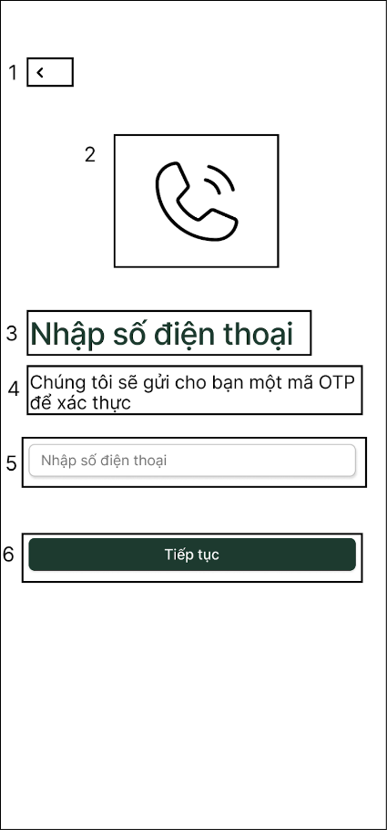

| **NO** | **LOẠI** | **MÔ TẢ** | **GHI CHÚ** |
| --- | --- | --- | --- |
| **1** | **Text** | Hiển thị cứng **“****”**   * Sự kiện: khi nhấn vào sẽ hiển thị màn hình Đăng nhập |  |
| **2** | **Text** | Hiển thị cứng “” |  |
| **3** | **Text** | Hiển thị cứng “ Nhập số điện thoại” |  |
| **4** | **Text** | Hiển thị cứng “Chúng tôi sẽ gửi cho bạn một mã OTP để xác thực” |  |
| **5** | **Input text** | Hiển thị ô trống nhập số điện thoại |  |
| **6** | **Button** | Hiển thị cứng “ Tiếp tục”   * Sự kiện: khi nhấn vào sẽ hiển thị màn hình Nhập mã xác OTP |  |

#### Màn hình Nhập mã OTP

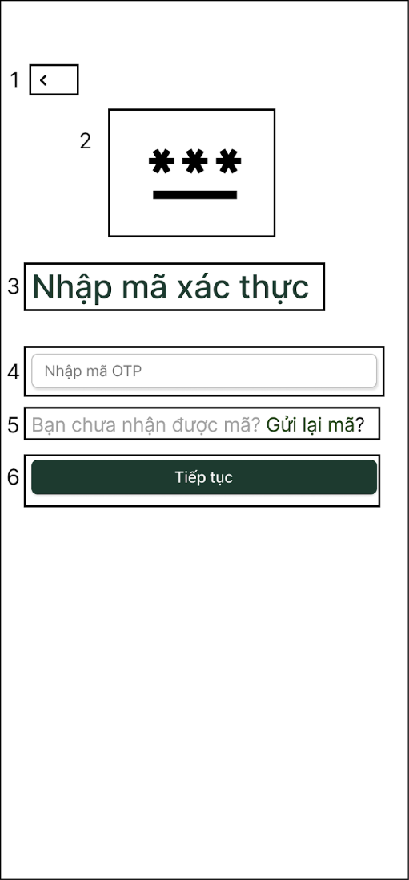

|  |  |  |  |
| --- | --- | --- | --- |
| **NO** | **LOẠI** | **MÔ TẢ** | **GHI CHÚ** |
| **1** | **Button** | Hiển thị cứng **“****”**   * Sự kiện: khi nhấn vào sẽ hiển thị màn hình quên mật khẩu |  |
| **1** | **Text** | Hiển thị cứng “***” |  |
| **2** | **Text** | Hiển thị cứng “Nhập mã xác thực” |  |
| **3** | **Input Text** | Hiển thị ô trống nhập mã xác thực |  |
| **4** | **Button** | Hiển thị cứng “ Bạn chưa nhận được mã? **Gửi lại mã**”   * Sự kiện: Khi nhấn vào “ **Gửi lại mã**” sẽ nhận lại mã qua tin nhắn số điện thoại |  |
| **5** | **Button** | Hiển thị cứng “ Tiếp tục”   * Sự kiện: khi nhấn vào sẽ hiển thị màn hình Đặt lại mật khẩu |  |

#### Màn hình Đặt lại mật khẩu

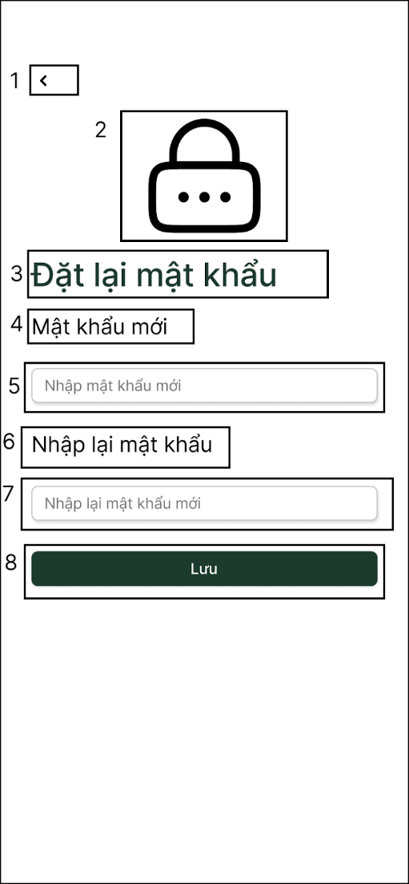

|  |  |  |  |
| --- | --- | --- | --- |
| **NO** | **LOẠI** | **MÔ TẢ** | **GHI CHÚ** |
| **1** | **Button** | Hiển thị cứng **“****”**   * Sự kiện: khi nhấn vào sẽ hiển thị màn hình Nhập mã OTP |  |
| **2** | **Text** | Hiển thị cứng  “” |  |
| **3** | **Text** | Hiển thị cứng “Đặt lại mật khẩu” |  |
| **4** | **Text** | Hiển thị cứng “ Mật khẩu mới” |  |
| **5** | **Input Text** | Hiển thị ô trống nhập mật khẩu mới |  |
| **5** | **Text** | Hiển thị cứng “ Nhập lại mật khẩu” |  |
| **6** | **Input Text** | Hiển thị ô trống nhập lại mật khẩu mới |  |
| **7** | **Button** | Hiển thị cứng “ Lưu”   * Sự kiện: khi nhấn vào thì mật khẩu mới đã được lưu vào hệ thống |  |

#### Màn hình Tài khoản

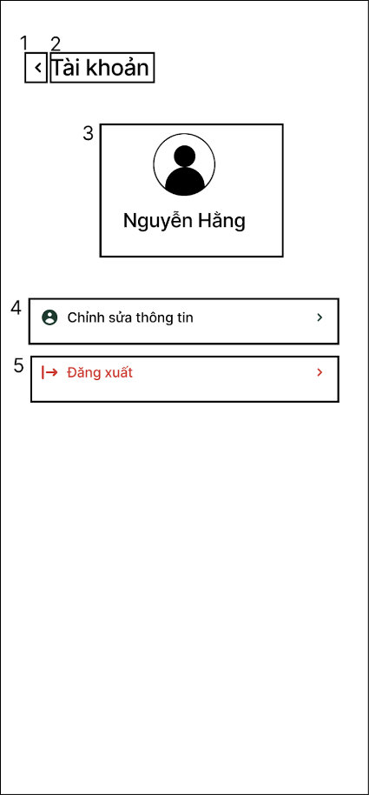

|  |  |  |  |
| --- | --- | --- | --- |
| **NO** | **LOẠI** | **MÔ TẢ** | **GHI CHÚ** |
| **1** | **Text** | Hiển thị cứng “ ”   * Sự kiện: khi nhấn vào sẽ hiển thị màn hình Trang chủ |  |
| **2** | **Text** | Hiển thị cứng “Tài khoản” |  |
| **3** | **Text** | Hiển thị hình ảnh avatar và tên của người dùng như hình bên |  |
| **4** | **Button** | Hiển thị cứng **“**Chỉnh sửa thông tin**”**   * Sự kiện: khi nhấn vào sẽ hiển thị màn hình Chỉnh sửa thông tin |  |
| **5** | **Button** | Hiển thị cứng **“**Đăng xuất**”**   * Sự kiện: Khi nhấn vào sẽ hiển thị màn hình Đăng xuất |  |

#### Màn hình Chỉnh sửa thông tin

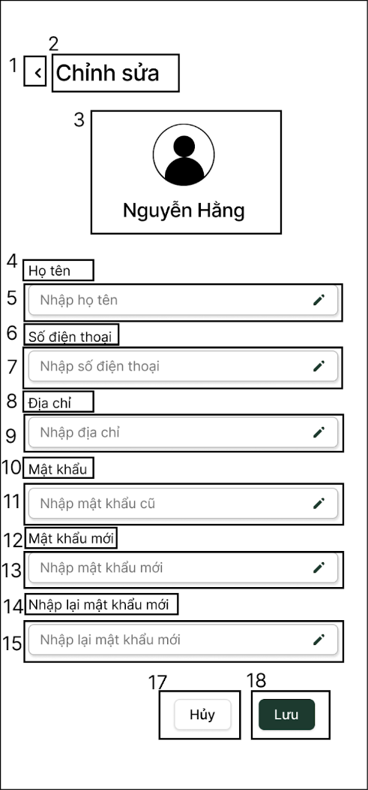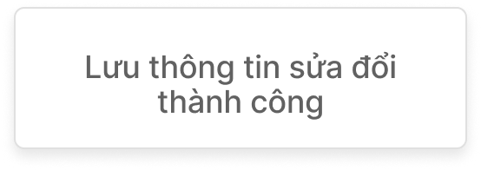

|  |  |  |  |
| --- | --- | --- | --- |
| **NO** | **LOẠI** | **MÔ TẢ** | **GHI CHÚ** |
| **1** | **Text** | Hiển thị cứng “”   * Sự kiện: khi nhấn vào sẽ hiển thị màn hình Tài khoản |  |
| **2** | **Text** | Hiển thị cứng" Chỉnh sửa" |  |
| **3** | **Text** | Hiển thị cứng avatar như hình bên  Hiển thị tên nhân viên |  |
| **4** | **Text** | Hiển thị cứng" Họ tên" |  |
| **5** | **Input Text** | Hiển thị ô trống nhập họ tên |  |
| **6** | **Text** | Hiển thị cứng “ CCCD” |  |
| **7** | **Input Text** | Hiển thị ô trống nhập CCCD |  |
| **8** | **Text** | Hiển thị cứng “ Số điện thoại” |  |
| **9** | **Input Text** | Hiển thị ô trống nhập số điện thoại |  |
| **10** | **Text** | Hiển thị cứng “ Mật khẩu” |  |
| **11** | **Input Text** | Hiển thị ô trống nhập mật khẩu cũ |  |
| **12** | **Text** | Hiển thị cứng “ Mật khẩu mới” |  |
| **13** | **Input Text** | Hiển thị ô trống nhập mật khẩu mới |  |
| **14** | **Text** | Hiển thị cứng “ Nhập lại mật khẩu mới” |  |
| **15** | **Input Text** | Hiển thị ô trống nhập lại mật khẩu mới |  |
| **16** | **Button** | Hiển thị cứng" Lưu"  Sự kiện: Khi nhấn vào màn hình sẽ hiển thị thông báo "Lưu thông tin sửa đổi thành công" |  |
| **17** | **Button** | Hiển thị cứng" Hủy"  Sự kiện: Khi nhấn vào sẽ quay lại màn hình Chỉnh sửa thông tin |  |

#### Màn hình Đăng xuất

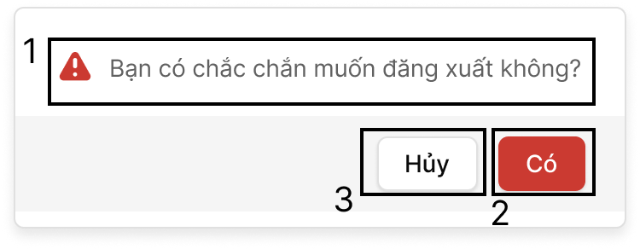

|  |  |  |  |
| --- | --- | --- | --- |
| **NO** | **LOẠI** | **MÔ TẢ** | **GHI CHÚ** |
| **1** | **Text** | Hiển thị cứng "Bạn có chắc chắn muốn đăng xuất không?" |  |
| **2** | **Button** | Hiển thị cứng “Hủy”   * Sự kiện: khi nhấn vào sẽ quay về màn hình Tài khoản |  |
| **3** | **Button** | Hiển thị cứng “Có”   * Sự kiện: khi nhấn vào sẽ hiển thị màn hình chờ màn hình Chờ |  |

#### Màn hình Bảng công

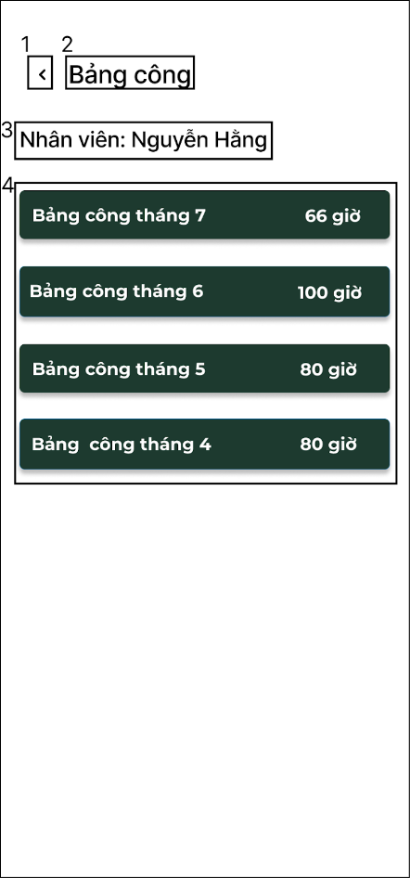

|  |  |  |  |
| --- | --- | --- | --- |
| **NO** | **LOẠI** | **MÔ TẢ** | **GHI CHÚ** |
| **1** | **Button** | Hiển thị cứng “”   * Sự kiện: Khi nhấn vào sẽ hiển thị màn hình Trang chủ |  |
| **2** | **Text** | Hiển thị cứng **“** Bảng công ” |  |
| **3** | **Text** | Hiển thị cứng “ Nhân viên:” và hiển thị tên nhân viên đăng nhập vào app |  |
| **4** | **Text** | Hiển thị cứng " Bảng công tháng" kèm theo số tháng tự cập nhật hàng tháng  Hiển thị tổng số công trong tháng đó của nhân viên |  |

#### Màn hình Bảng lương 1

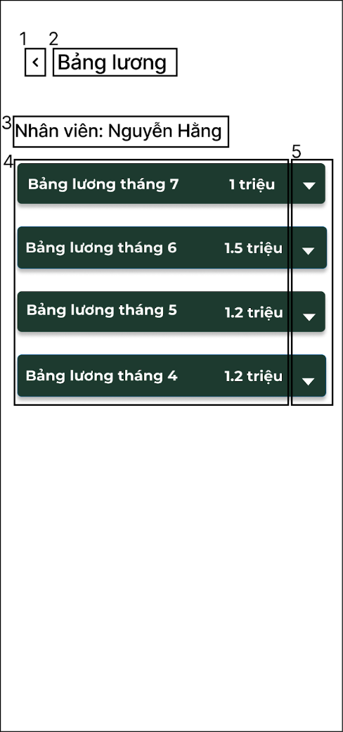

|  |  |  |  |
| --- | --- | --- | --- |
| **NO** | **LOẠI** | **MÔ TẢ** | **GHI CHÚ** |
| **1** | **Button** | Hiển thị cứng “”   * Sự kiện: khi nhấn vào sẽ hiển thị màn hình Trang chủ |  |
| **2** | **Text** | Hiển thị cứng " Bảng lương" |  |
| **3** | **Text** | Hiển thị cứng " Nhân viên:" và hiển thị tên nhân viên đăng nhập vào app |  |
| **4** | **Text** | Hiển thị cứng " Bảng lương tháng " kèm theo số tháng tự cập nhật hàng tháng  Hiển thị tổng số tiền công trong tháng đó của nhân viên |  |
| **5** | **Button** | Hiển thị hình “”   * Sự kiện: khi nhấn vào hiển thị màn hình Bảng lương 2 |  |

#### Màn hình Bảng lương 2

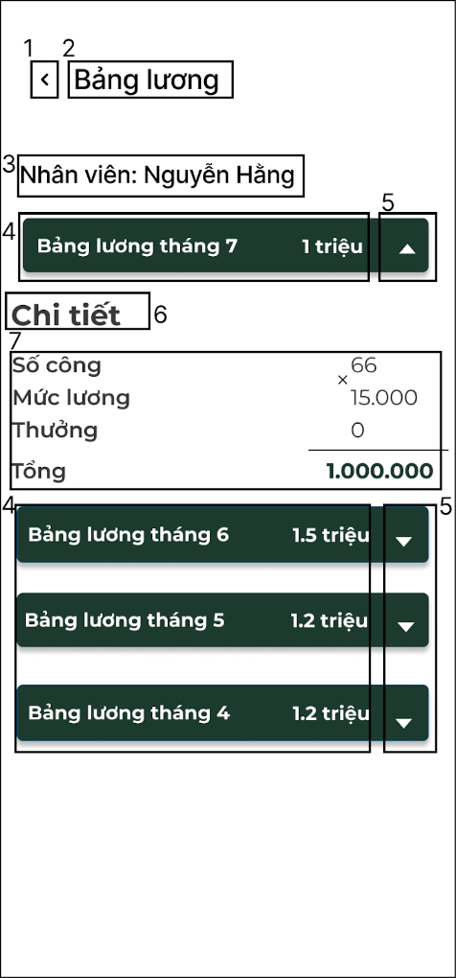

|  |  |  |  |
| --- | --- | --- | --- |
| **NO** | **LOẠI** | **MÔ TẢ** | **GHI CHÚ** |
| **1** | **Button** | Hiển thị cứng “”   * Sự kiện: khi nhấn vào sẽ hiển thị màn hình Trang chủ |  |
| **2** | **Text** | Hiển thị cứng "Bảng lương" |  |
| **3** | **Text** | Hiển thị cứng "Nhân viên: " và hiển thị tên nhân viên đăng nhập vào app |  |
| **4** | **Text** | Hiển thị cứng "Bảng lương tháng " và tháng tự cập nhật hàng tháng |  |
| **5** | **Button** | Hiển thị hình “”   * Sự kiện: Khi nhấn vào sẽ hiển thị chi tiết lương |  |
| **6** | **Text** | Hiển thị cứng “Chi tiết” |  |
| **7** | **Text** | Hiển thị cứng cách thức tính lương chi tiết, tổng số tiền lương trong tháng |  |

#### Màn hình lịch làm việc

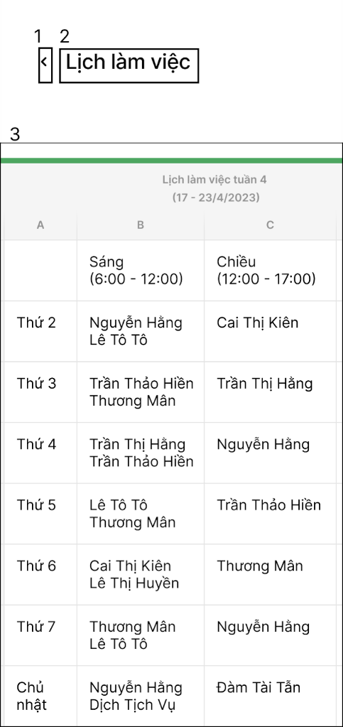

|  |  |  |  |
| --- | --- | --- | --- |
| **NO** | **LOẠI** | **MÔ TẢ** | **GHI CHÚ** |
| **1** | **Button** | Hiển thị cứng “ ”   * Sự kiện: Khi nhấn vào sẽ trở lại màn hình Trang chủ |  |
| **2** | **Text** | Hiển thị cứng “ Lịch làm việc tuần ” và tuần được cập nhật hàng tuần  Hiển thị thời gian áp dụng lịch làm việc |  |
| **3** | **Text** | Hiển thị cứng các thứ trong tuần, các ca trong một buổi, thời gian từng ca và tên nhân viên làm việc mỗi ca |  |

#### Màn hình Đăng ký ca

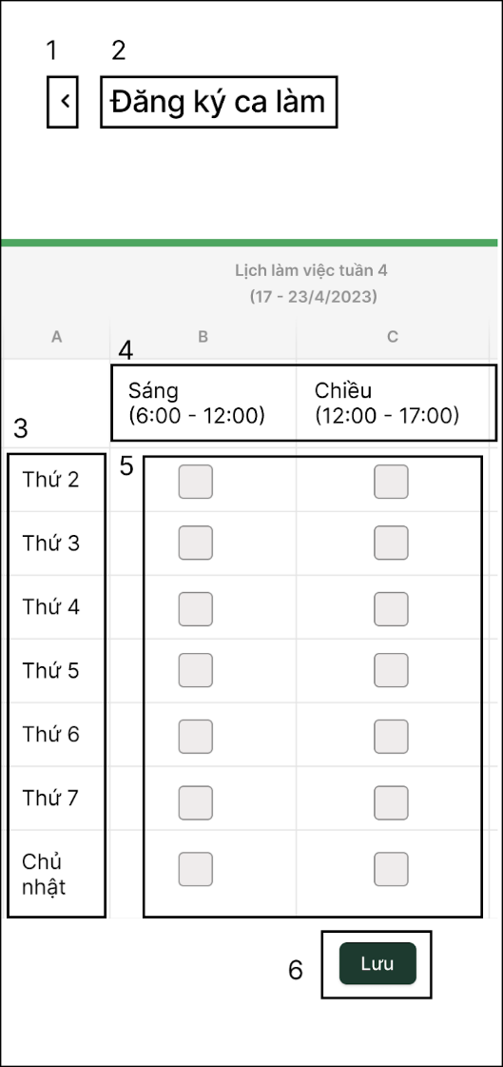

|  |  |  |  |
| --- | --- | --- | --- |
| **NO** | **LOẠI** | **MÔ TẢ** | **GHI CHÚ** |
| **1** | **Text** | Hiển thị cứng “ **”**   * Sự kiện: khi nhấn vào sẽ hiển thị màn hình Trang chủ |  |
| **2** | **Text** | Hiển thị cứng “Đăng ký ca làm**”** |  |
| **3** | **Text** | Hiển thị cứng các thứ trong tuần từ Thứ 2 đến Chủ nhật |  |
| **4** | **Text** | Hiển thị cứng các ca trong một ngày và thời gian áp dụng trong một ca |  |
| **5** | **Button** | Hiển thị các ô vuông   * Sự kiện: Khi nhấn vào màn hình sẽ hiển thị dấu tích xanh đánh dấu ca muốn đăng ký |  |
| **6** | **Button** | Hiển thị cứng “Lưu**”**   * Sự kiện: khi nhấn vào sẽ hiển thị màn hình Thông báo lưu ca đăng kí |  |

#### Màn hình Thông báo lưu ca đăng ký

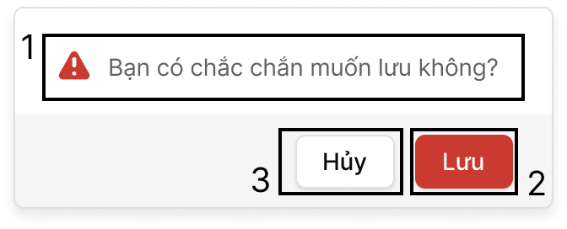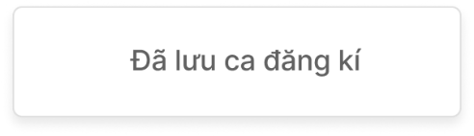

|  |  |  |  |
| --- | --- | --- | --- |
| **NO** | **LOẠI** | **MÔ TẢ** | **GHI CHÚ** |
| **1** | **Text** | Hiển thị cứng “Bạn có chắc chắn muốn lưu không?” |  |
| **2** | **Button** | Hiển thị cứng “Lưu”   * Sự kiện: Khi nhấn vào sẽ hiển thị thông báo “Đã lưu ca đăng ký” |  |
| **3** | **Button** | Hiển thị cứng “Hủy”   * Sự kiện: Khi nhấn vào sẽ quay lại màn hình Đăng ký ca |  |

#### Màn hình Hủy ca

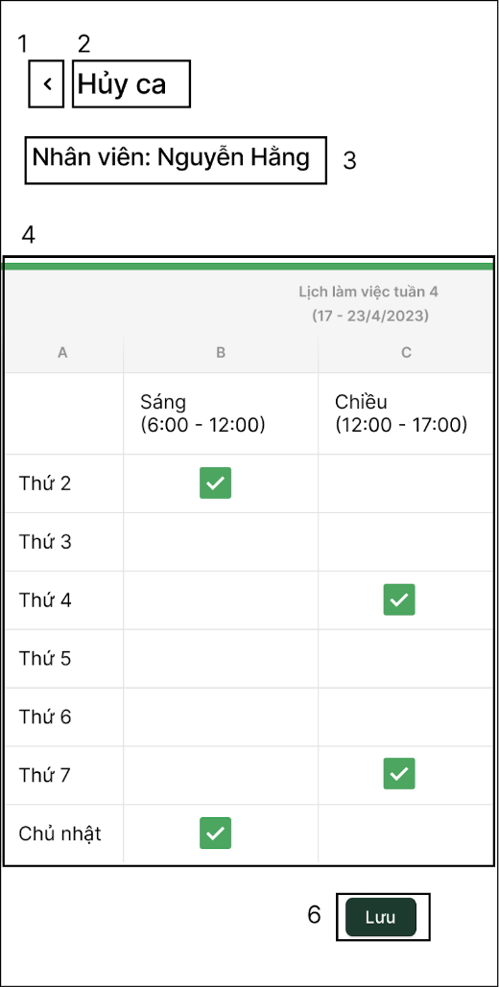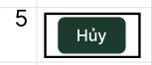

|  |  |  |  |
| --- | --- | --- | --- |
| **NO** | **LOẠI** | **MÔ TẢ** | **GHI CHÚ** |
| **1** | **Button** | Hiển thị cứng “ ”  Sự kiện: Khi nhấn vào sẽ trở lại màn hình Trang chủ |  |
| **2** | **Text** | Hiển thị cứng “Hủy ca” |  |
| **3** | **Text** | Hiển thị cứng " Nhân viên: " và hiển thị tên nhân viên đăng nhập vào app |  |
| **4** | **Text** | Hiển thị lịch làm việc đã đăng ký của nhân viên đó |  |
| **5** | **Button** | Hiển thị “Hủy”   * Sự kiện: Khi nhấn nút hủy sẽ hủy ca | Ở cuối bảng lịch làm việc |
| **6** | **Button** | Hiển thị cứng “Lưu”   * Sự kiện: Khi nhấn nút sẽ hiển thị màn hình Thông báo hủy ca |  |

#### Màn hình Thông báo hủy ca

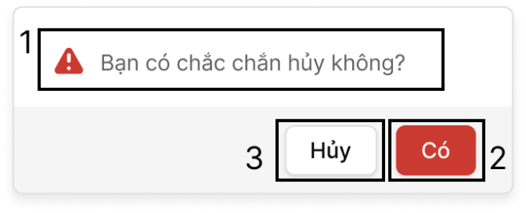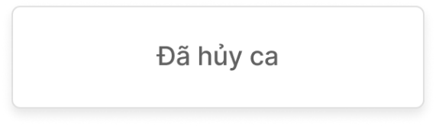

|  |  |  |  |
| --- | --- | --- | --- |
| **NO** | **LOẠI** | **MÔ TẢ** | **GHI CHÚ** |
| **1** | **Text** | Hiển thị cứng “Bạn có chắc chắn hủy không?” |  |
| **2** | **Button** | Hiển thị cứng “Lưu”   * Sự kiện: Khi nhấn vào sẽ hiển thị thông báo “Đã hủy ca” |  |
| **3** | **Button** | Hiển thị cứng “Hủy”   * Sự kiện: Khi nhấn vào sẽ quay lại màn hình Hủy ca |  |

#### Màn hình Trang chủ

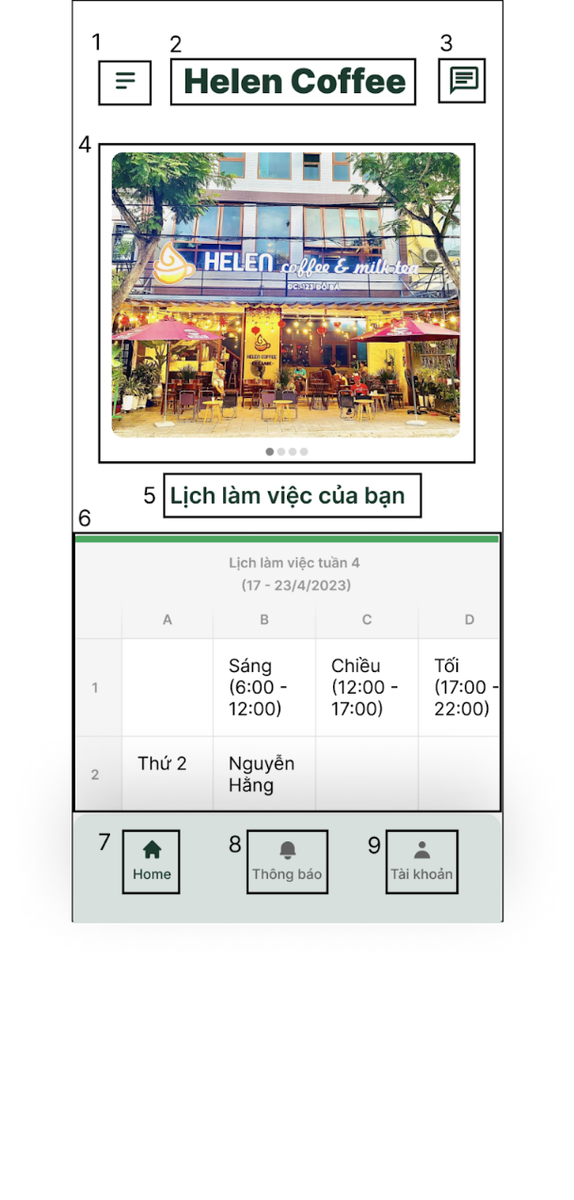

|  |  |  |  |
| --- | --- | --- | --- |
| **NO** | **LOẠI** | **MÔ TẢ** | **GHI CHÚ** |
| **1** | **Button** | Hiển thị cứng “”   * Sự kiện: Khi nhấn vào sẽ hiển thị màn hình Mục app |  |
| **2** | **Text** | Hiển thị cứng “Helen Coffee” |  |
| **3** | **Button** | Hiển thị cứng “”   * Sự kiện: Khi nhấn vào sẽ hiển thị màn hình Tin nhắn |  |
| **4** | **Text** | Hiển thị các hình ảnh của quán |  |
| **5** | **Text** | Hiển thị cứng “Lịch làm việc của bạn” |  |
| **6** | **Text** | Hiển thị lịch làm việc của nhân viên đó trong tuần |  |
| **7** | **Button** | Hiển thị cứng “ Home” |  |
| **8** | **Button** | Hiển thị cứng “ Thông báo”   * Sự kiện: khi nhấn vào sẽ hiển thị màn hình Thông báo |  |
| **9** | **Button** | Hiển thị cứng “ Tài khoản”   * Sự kiện: khi nhấn vào sẽ hiển thị màn hình Tài khoản |  |

#### Màn hình Mục app

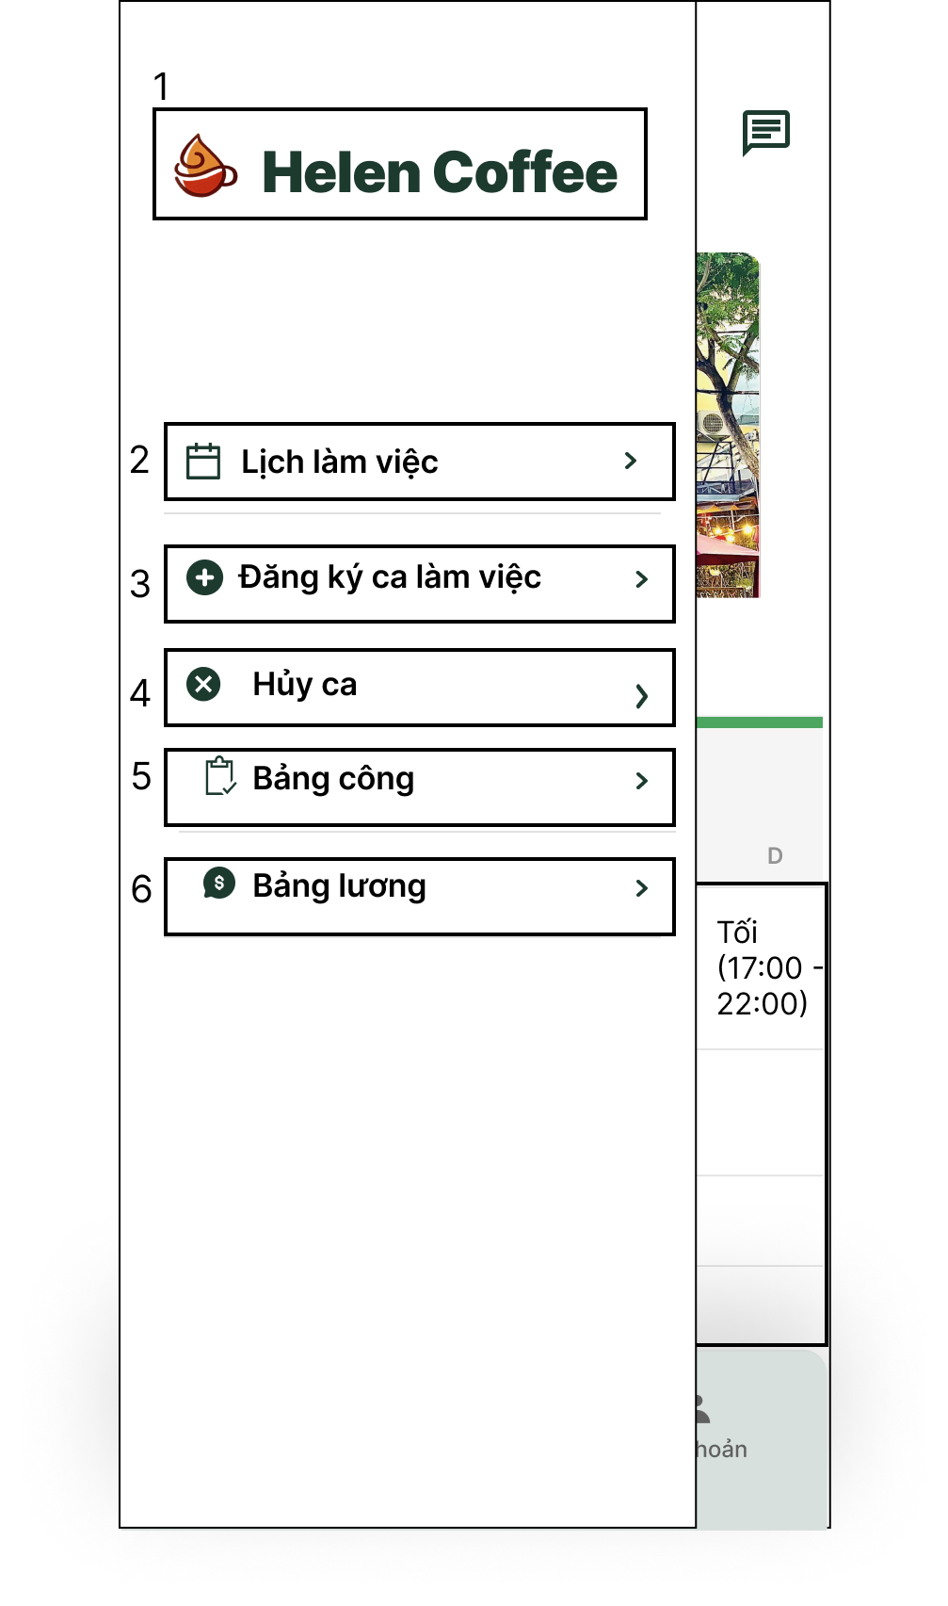

|  |  |  |  |
| --- | --- | --- | --- |
| **NO** | **LOẠI** | **MÔ TẢ** | **GHI CHÚ** |
| **1** | **Logo** | Hiển thị logo của Helen Coffee như hình bên |  |
| **2** | **Button** | Hiển thị cứng “Lịch làm việc”   * Sự kiện: Khi nhấn vào sẽ hiển thị màn hình Lịch làm việc |  |
| **3** | **Button** | Hiển thị cứng “Đăng ký ca làm việc”   * Sự kiện: Khi nhấn vào sẽ hiển thị màn hình Đăng ký ca làm việc |  |
| **4** | **Button** | Hiển thị cứng “Hủy ca”   * Sự kiện: Khi nhấn vào sẽ hiển thị màn hình Hủy ca |  |
| **5** | **Button** | Hiển thị cứng “Bảng công”   * Sự kiện: Khi nhấn vào sẽ hiển thị màn hình Bảng công |  |
| **6** | **Button** | Hiển thị cứng “Bảng lương”   * Sự kiện: Khi nhấn vào sẽ hiển thị màn hình Bảng lương |  |

#### Màn hình Thông báo

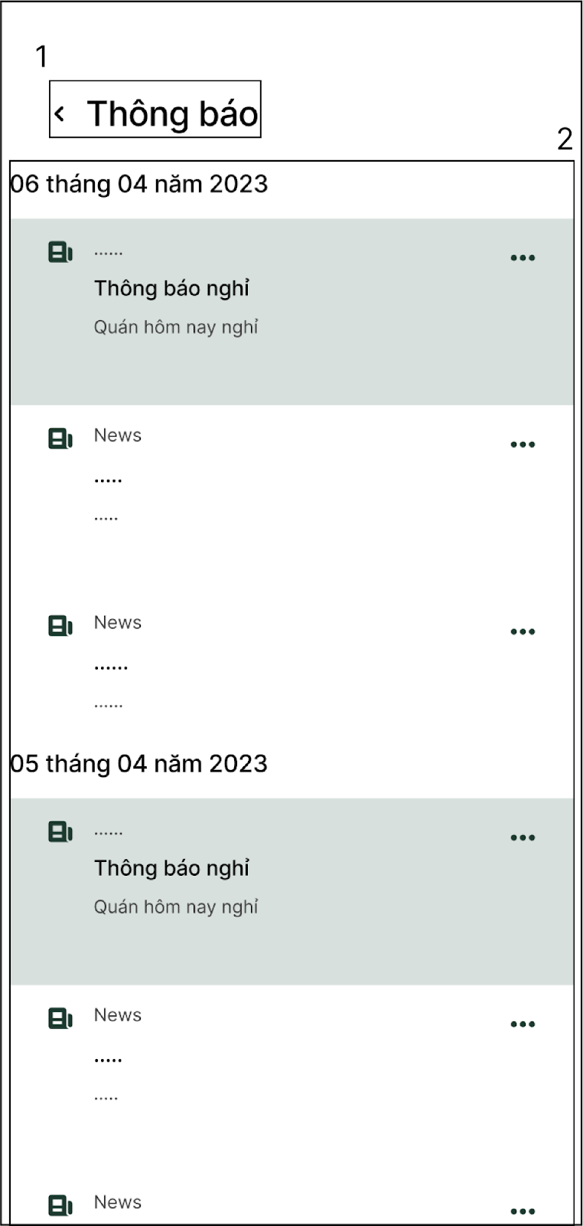

|  |  |  |  |
| --- | --- | --- | --- |
| **NO** | **LOẠI** | **MÔ TẢ** | **GHI CHÚ** |
| **1** | **Button** | Hiển thị cứng “Thông báo**”**   * Sự kiện: khi nhấn vào sẽ hiển thị màn hình Trang chủ |  |
| **2** | **Text** | Hiển thị tiêu đề, tiêu đề, một phần nội dung và thời gian của thông báo |  |

#### Màn hình Khung chat

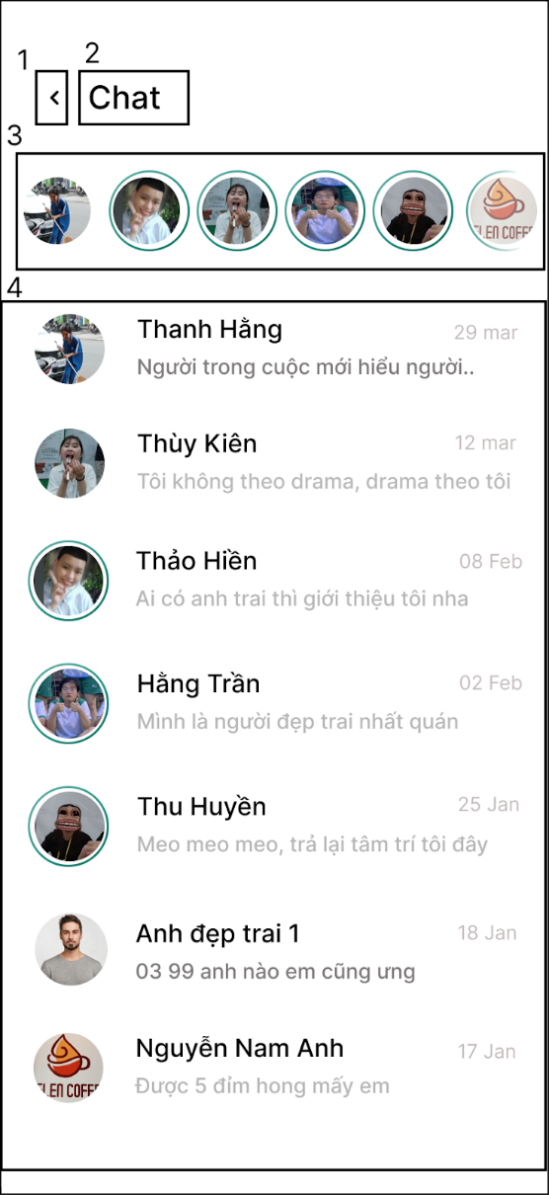

|  |  |  |  |
| --- | --- | --- | --- |
| **NO** | **LOẠI** | **MÔ TẢ** | **GHI CHÚ** |
| **1** | **Button** | Hiển thị cứng “ **”**   * Sự kiện: khi nhấn vào sẽ hiển thị màn hình Trang chủ |  |
| **2** | **Text** | Hiển thị cứng “Chat” |  |
| **3** | **Button** | Hiển thị các tài khoản có trong hệ thống |  |
| **4** | **Button** | Hiển thị các tài khoản, nội dung tin nhắn và thời gian của các tin nhắn gần nhất của mình với từng tài khoản   * Sự kiện: Khi nhấn vào sẽ hiển thị màn hình Tin nhắn |  |

#### Màn hình Tin nhắn

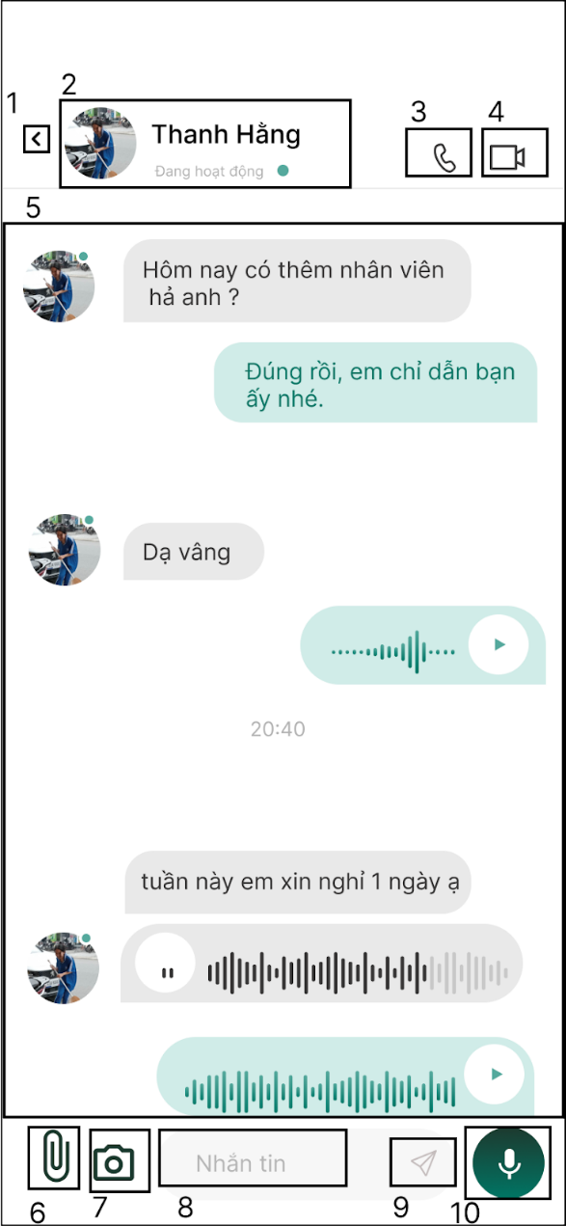

|  |  |  |  |
| --- | --- | --- | --- |
| **NO** | **LOẠI** | **MÔ TẢ** | **GHI CHÚ** |
| **1** | **Button** | Hiển thị cứng “ **”**   * Sự kiện: khi nhấn vào sẽ hiển thị màn hình Khung chat |  |
| **2** | **Text** | Hiển thị avatar, tên và trạng thái hoạt động của người đang nhắn tin |  |
| **3** | **Button** | Hiển thị cứng “”   * Sự kiện: Khi nhấn vào sẽ thực hiện gọi thoại |  |
| **4** | **Button** | Hiển thị cứng “”   * Sự kiện: Khi nhấn vào sẽ thực hiện gọi video |  |
| **5** | **Text** | Hiển thị chi tiết nội dung tin nhắn |  |
| **6** | **Button** | Hiển thị cứng “”   * Sự kiện: Khi nhấn vào có thể gửi file đính kèm |  |
| **7** | **Button** | Hiển thị cứng “”   * Sự kiện: Khi nhấn vào có thể chụp ảnh và gửi ảnh |  |
| **8** | **Input Text** | Hiển thị cứng “Nhắn tin”   * Sự kiện: Khi nhấn vào có thể nhập tin nhắn |  |
| **9** | **Button** | Hiển thị cứng “”   * Sự kiện: Khi nhấn vào có thể gửi tin nhắn vừa nhập |  |
| **10** | **Button** | Hiển thị cứng “”   * Sự kiện: Nhấn vào có thể ghi âm và gửi voice chat |  |

### Đặc tả giao diện WEB

#### Màn hình Chờ

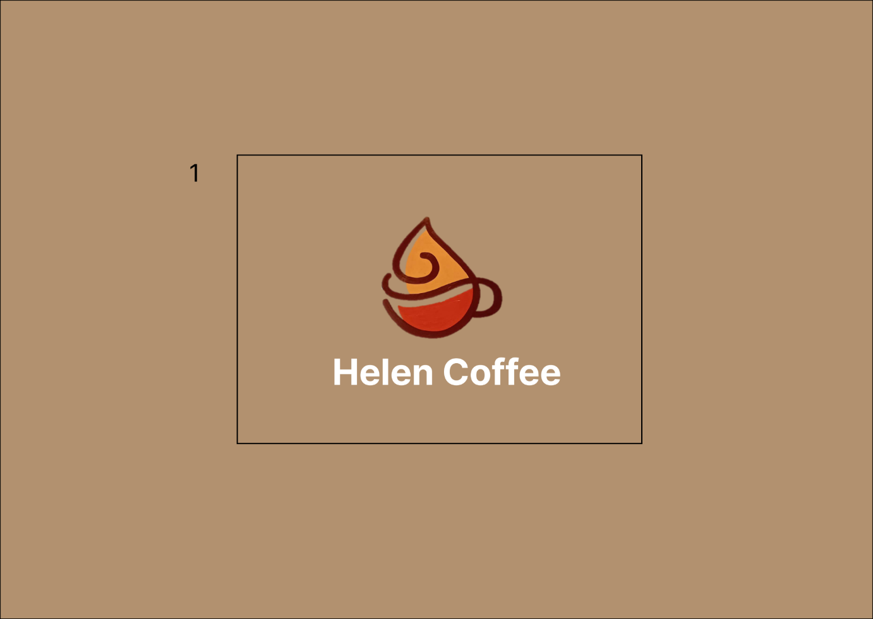

|  |  |  |  |
| --- | --- | --- | --- |
| **NO** | **LOẠI** | **MÔ TẢ** | **GHI CHÚ** |
| **1** | **Logo** | Hiển thị logo của Helen Coffee như hình bên |  |

#### Màn hình Đăng nhập

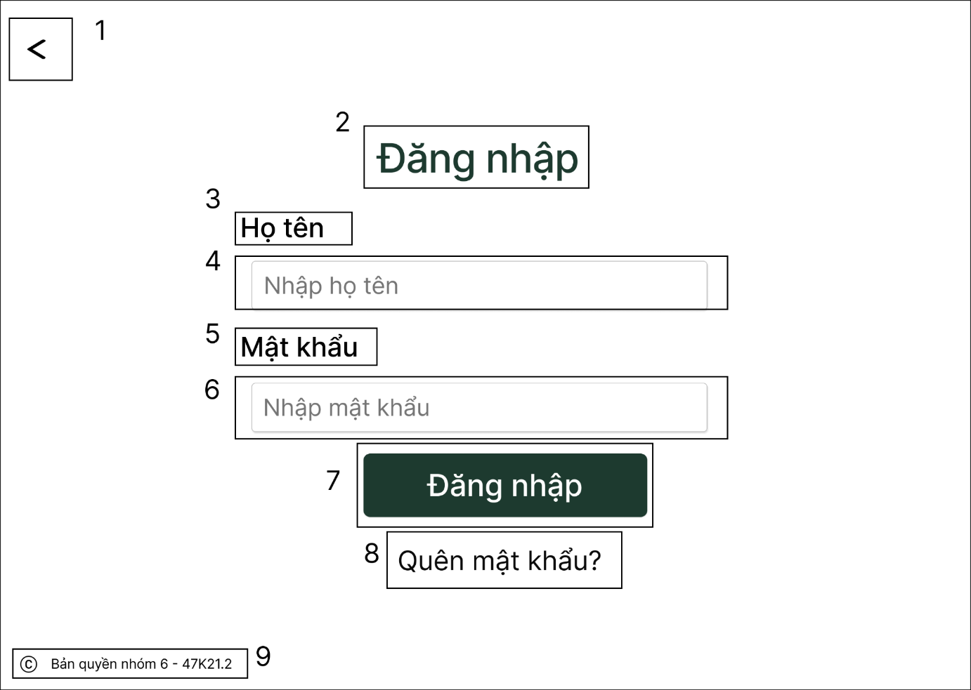

|  |  |  |  |
| --- | --- | --- | --- |
| **NO** | **LOẠI** | **MÔ TẢ** | **GHI CHÚ** |
| **1** | **Button** | Hiển thị cứng “”   * Sự kiện: Khi nhấn vào sẽ quay lại màn hình Chờ |  |
| **2** | **Text** | Hiển thị cứng “Đăng nhập” |  |
| **3** | **Text** | Hiển thị cứng “Họ tên ” |  |
| **4** | **Input Text** | Hiển ô trống nhập họ tên |  |
| **5** | **Text** | Hiển thị cứng “Mật khẩu” |  |
| **6** | **Input Text** | Hiển thị ô trống nhập mật khẩu |  |
| **7** | **Button** | Hiển thị cứng “Đăng nhập”   * Sự kiện: khi nhấn vào sẽ hiển thị màn hình Trang chủ |  |
| **8** | **Button** | Hiển thị cứng “Quên mật khẩu?”   * Sự kiện: khi nhấn vào sẽ hiển thị màn hình Quên mật khẩu |  |
| **9** | **Text** | Hiển thị cứng “Bản quyền nhóm 6 - 47K21.2” |  |

#### Màn hình Quên mật khẩu

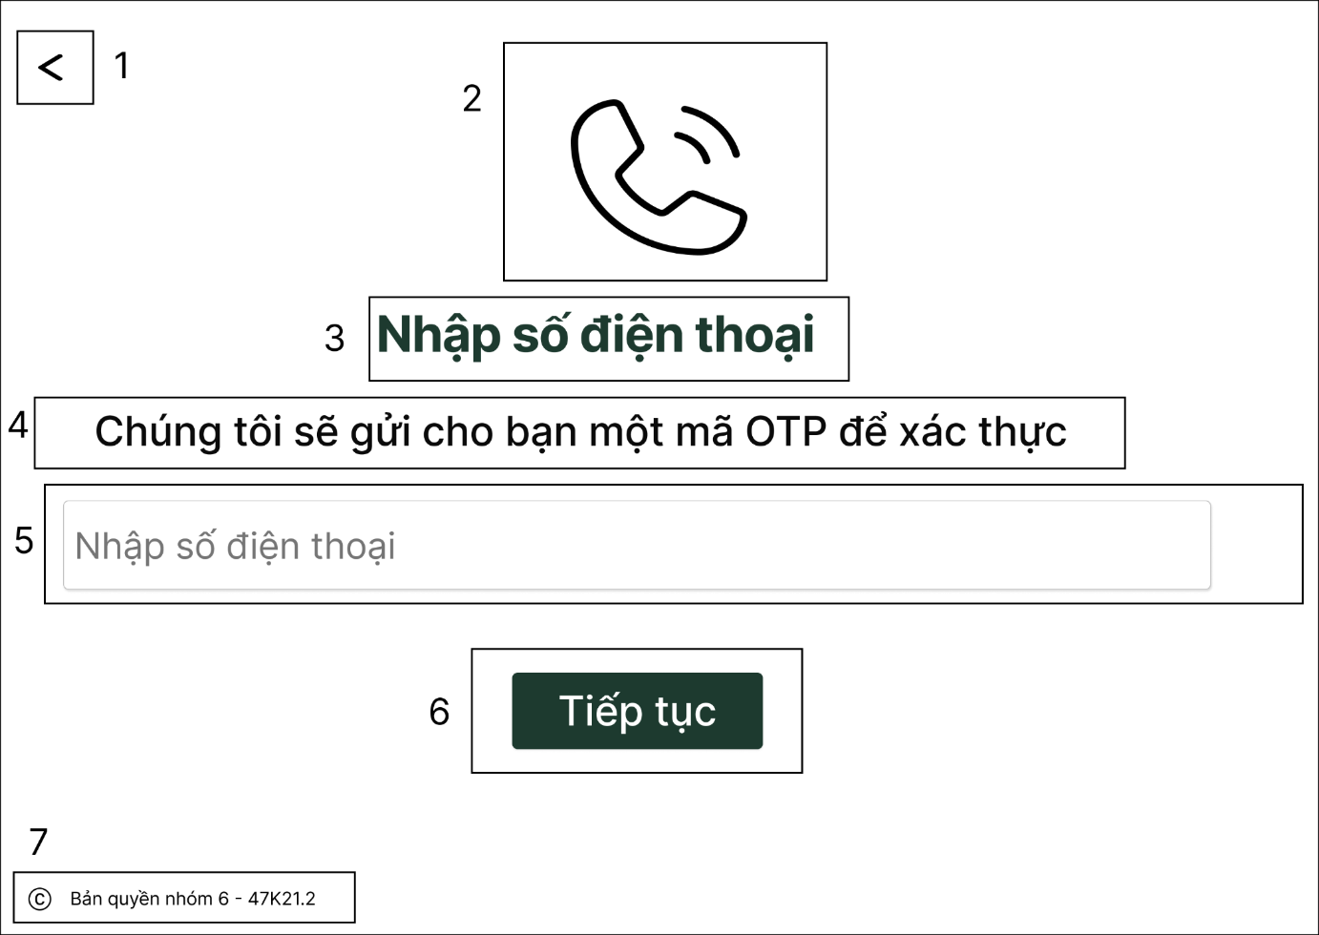

|  |  |  |  |
| --- | --- | --- | --- |
| **NO** | **LOẠI** | **MÔ TẢ** | **GHI CHÚ** |
| **1** | **Button** | Hiển thị cứng “”   * Sự kiện: Khi nhấn vào sẽ quay lại màn hình Đăng nhập |  |
| **2** | **Text** | Hiển thị cứng hình ảnh “Ảnh có chứa màu đen, bóng tối  Mô tả được tạo tự động” |  |
| **3** | **Text** | Hiển thị cứng “**Nhập số điện thoại** ” |  |
| **4** | **Text** | Hiển thị cứng “Chúng tôi sẽ gửi cho bạn một mã OTP để xác thực ” |  |
| **5** | **Input Text** | Hiển ô trống nhập số điện thoại |  |
| **6** | **Button** | Hiển thị cứng “Tiếp tục”   * Sự kiện: khi nhấn vào sẽ hiển thị màn hình Nhập mã xác thực |  |
| **7** | **Text** | Hiển thị cứng “Bản quyền nhóm 6 - 47K21.2” |  |

#### Màn hình Nhập mã xác thực

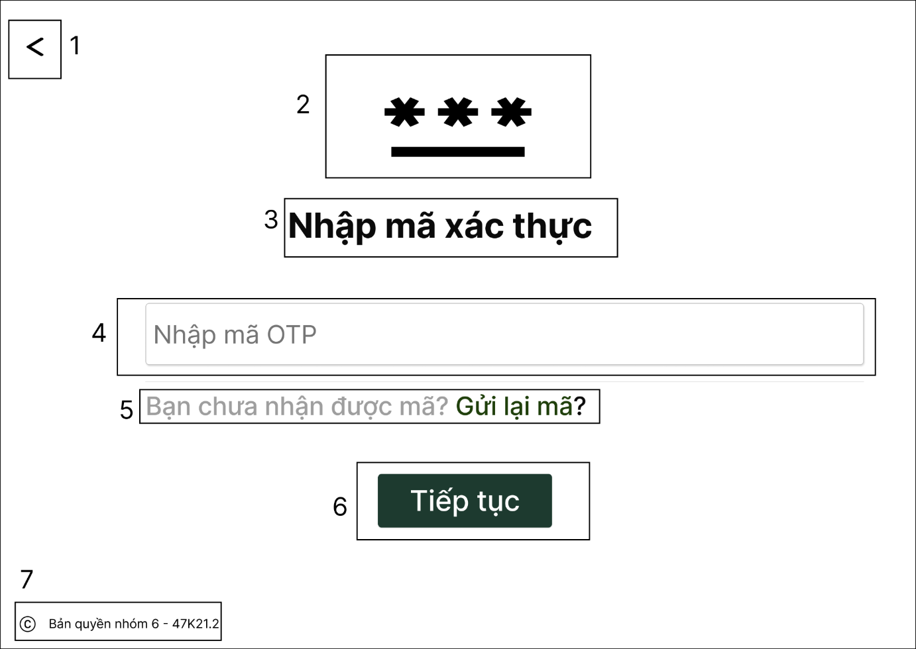

|  |  |  |  |
| --- | --- | --- | --- |
| **NO** | **LOẠI** | **MÔ TẢ** | **GHI CHÚ** |
| **1** | **Button** | Hiển thị cứng “”   * Sự kiện: Khi nhấn vào sẽ quay lại màn hình Quên mật khẩu |  |
| **2** | **Text** | Hiển thị cứng hình ảnh “Ảnh có chứa màu đen, bóng tối  Mô tả được tạo tự động” |  |
| **1** | **Text** | Hiển thị cứng “**Nhập mã xác thực**” |  |
| **2** | **Input Text** | Hiển ô trống nhập mã OTP |  |
| **3** | **Button** | Hiển thị cứng “Bạn chưa nhận được mã? **Gửi lại mã**?”   * Sự kiện”: khi nhấn vào “**Gửi lại mã**” sẽ nhận lại mã xác thực qua tin nhắn số điện thoại |  |
| **4** | **Button** | Hiển thị cứng “Tiếp tục”   * Sự kiện: khi nhấn vào sẽ hiển thị màn hình Đặt lại mật khẩu |  |
| **5** | **Text** | Hiển thị cứng “Bản quyền nhóm 6 - 47K21.2” |  |

#### Màn hình Đặt lại mật khẩu

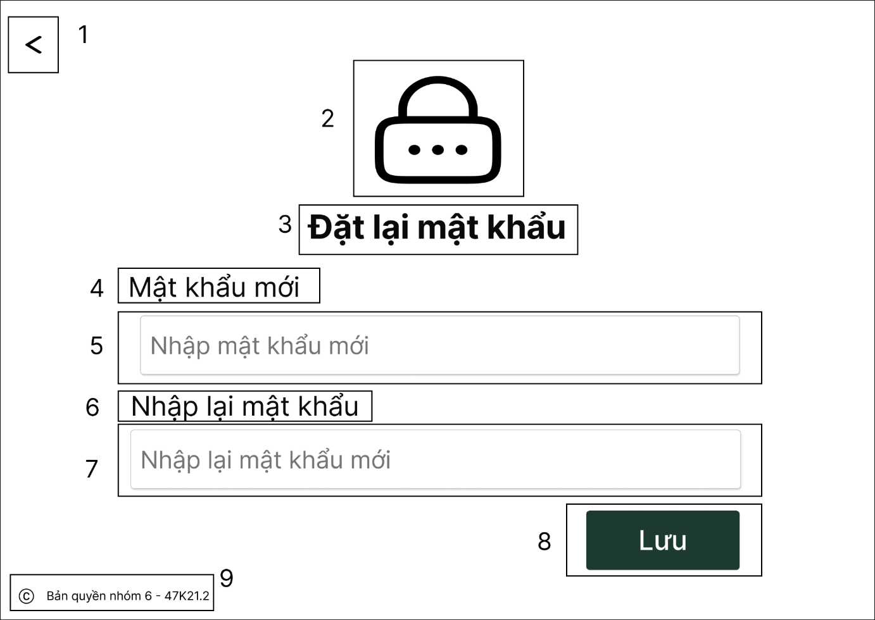

|  |  |  |  |
| --- | --- | --- | --- |
| **NO** | **LOẠI** | **MÔ TẢ** | **GHI CHÚ** |
| **1** | **Button** | Hiển thị cứng “”   * Sự kiện: Khi nhấn vào sẽ quay lại màn hình Nhập mã xác thực |  |
| **2** | **Text** | Hiển thị cứng hình ảnh “Ảnh có chứa màu đen, bóng tối  Mô tả được tạo tự động” |  |
| **3** | **Text** | Hiển thị cứng “**Đặt lại mật khẩu**” |  |
| **4** | **Text** | Hiển thị cứng “Mật khẩu mới” |  |
| **5** | **Input Text** | Hiển thị ô trống nhập mật khẩu mới |  |
| **6** | **Text** | Hiển thị cứng “Nhập lại mật khẩu |  |
| **7** | **Input Text** | Hiển thị ô trống nhập lại mật khẩu mới |  |
| **8** | **Button** | Hiển thị cứng “Lưu”   * Sự kiện: khi nhấn vào sẽ hiển thị màn hình Đăng nhập |  |
| **9** | **Text** | Hiển thị cứng “Bản quyền nhóm 6 - 47K21.2” |  |

#### Màn hình Trang chủ

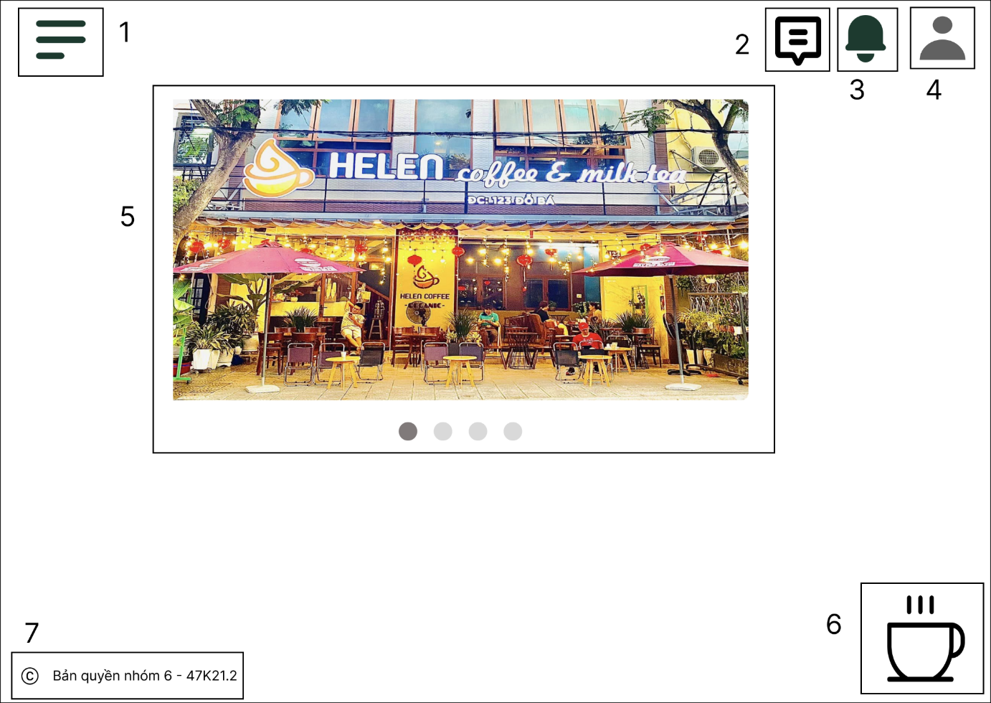

|  |  |  |  |
| --- | --- | --- | --- |
| **NO** | **LOẠI** | **MÔ TẢ** | **GHI CHÚ** |
| **1** | **Button** | Hiển thị cứng “”   * Sự kiện: Khi nhấn vào sẽ hiển thị màn hình Mục web nằm phía bên trái chiếm ⅓ màn hình |  |
| **2** | **Button** | Hiển thị cứng “”   * Sự kiện: Khi nhấn vào sẽ hiển thị màn hình Trò chuyện |  |
| **3** | **Button** | Hiển thị cứng “”   * Sự kiện: khi nhấn vào sẽ hiện ra màn hình Thông báo nằm góc bên phải chiếm ⅓ màn hình |  |
| **4** | **Button** | Hiển thị cứng “”   * Sự kiện: khi nhấn vào sẽ hiển thị màn hình Tài khoản nằm góc bên phải chiếm ⅓ màn hình |  |
| **5** | **Text** | Hiển thị các hình ảnh của quán |  |
| **6** | **Text** | Hiển thị cứng hình ảnh “” |  |
| **7** | **Text** | Hiển thị cứng “Bản quyền nhóm 6 - 47K21.2” |  |

#### Màn hình Tài khoản

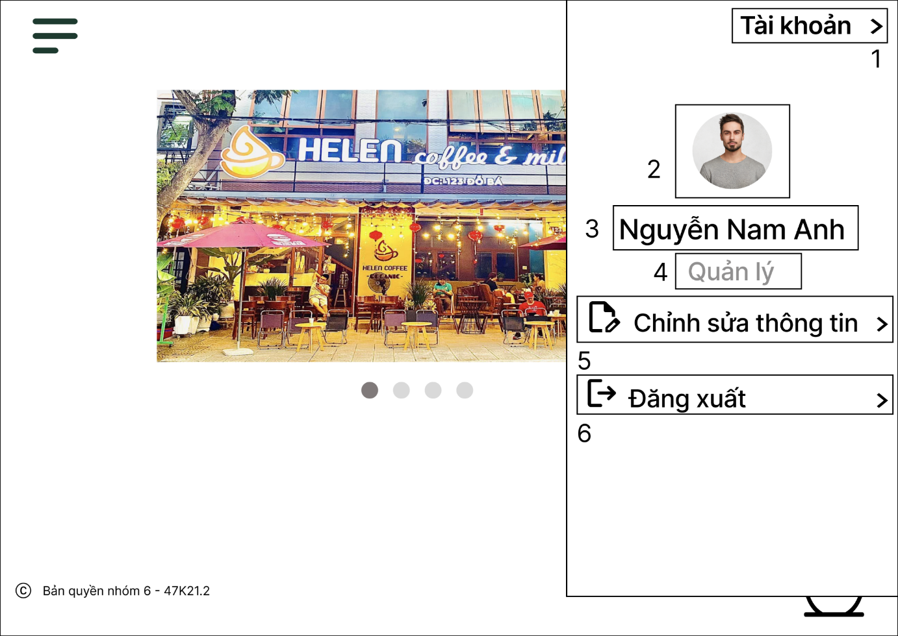

|  |  |  |  |
| --- | --- | --- | --- |
| **NO** | **LOẠI** | **MÔ TẢ** | **GHI CHÚ** |
| **1** | **Button** | Hiển thị cứng “Tài khoản ”   * Sự kiện: Khi nhấn vào sẽ quay lại màn hình Trang chủ |  |
| **2** | **Text** | Hiển thị hình ảnh avatar tài khoản của người quản lý |  |
| **3** | **Text** | Hiển thị tên của người quản lý |  |
| **4** | **Text** | Hiển thị cứng “Quản lý” |  |
| **5** | **Button** | Hiển thị cứng “Chỉnh sửa thông tin”   * Sự kiện: Khi nhấn vào sẽ hiển thị ra các mục  “Thông tin cá nhân    Mật khẩu” |  |
| **6** | **Button** | Hiển thị cứng “Đăng xuất”   * Sự kiện: Khi nhấn vào sẽ hiển thị màn hình Thông báo đăng xuất |  |

#### Màn hình Thông báo đăng xuất

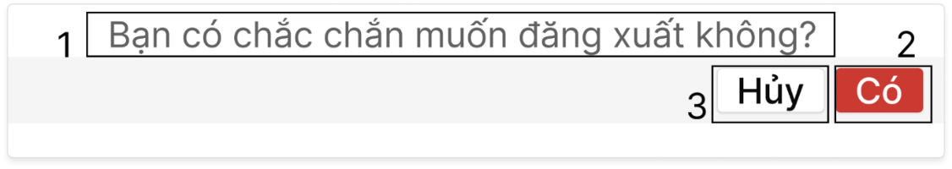

|  |  |  |  |
| --- | --- | --- | --- |
| **NO** | **LOẠI** | **MÔ TẢ** | **GHI CHÚ** |
| **1** | **Text** | Hiển thị cứng “Bạn có chắc chắn muốn đăng xuất không?” |  |
| **2** | **Button** | Hiển thị cứng “Có”   * Sự kiện: Khi nhấn vào sẽ hiển thị màn hình Chờ |  |
| **3** | **Button** | Hiển thị cứng “Hủy”   * Sự kiện: Khi nhấn vào sẽ quay lại màn hình Trang chủ |  |

#### Màn hình Chỉnh sửa thông tin cá nhân

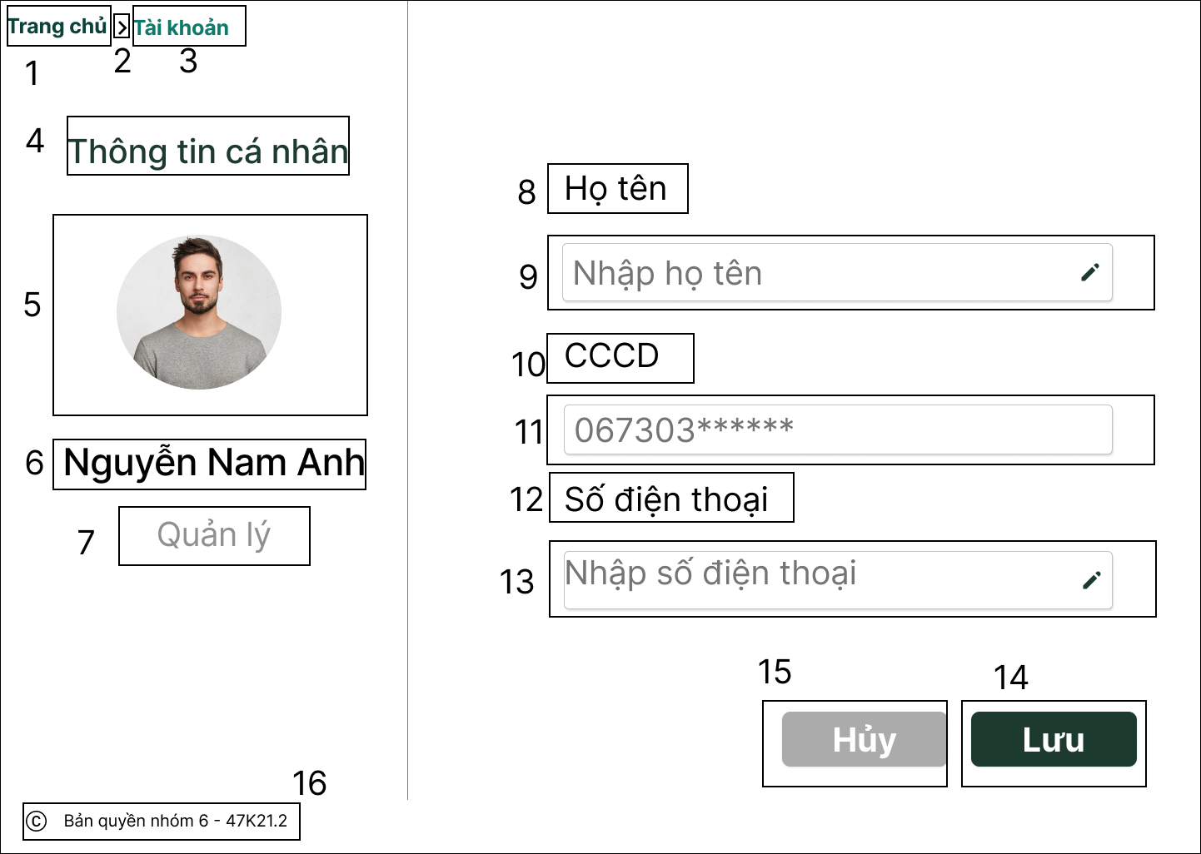

|  |  |  |  |
| --- | --- | --- | --- |
| **NO** | **LOẠI** | **MÔ TẢ** | **GHI CHÚ** |
| **1** | **Button** | Hiển thị cứng “Trang chủ” trên góc trái màn hình   * Sự kiện: khi nhấn vào sẽ quay lại màn hình Trang chủ |  |
| **2** | **Text** | Hiển thị cứng “” |  |
| **3** | **Button** | Hiển thị cứng “Tài khoản” trên góc trái màn hình |  |
| **4** | **Text** | Hiển thị cứng “ Thông tin cá nhân” |  |
| **5** | **Text** | Hiển thị hình ảnh avatar tài khoản của người quản lý |  |
| **6** | **Text** | Hiển thị tên của người quản lý |  |
| **7** | **Text** | Hiển thị cứng “Quản lý” |  |
| **8** | **Text** | Hiển thị cứng “Họ tên” |  |
| **9** | **Input Text** | Hiển thị ô trống nhập họ tên |  |
| **10** | **Text** | Hiển thị cứng “CCCD” |  |
| **11** | **Input Text** | Hiển thị ô trống nhập CCCD |  |
| **12** | **Text** | Hiển thị cứng “Số điện thoại” |  |
| **13** | **Input Text** | Hiển thị ô trống nhập số điện thoại |  |
| **14** | **Button** | Hiển thị cứng “Lưu”   * Sự kiện: khi nhấn vào hiển thị thông báo “Sửa đổi thành công” |  |
| **15** | **Button** | Hiển thị cứng “Hủy”   * Sự kiện: khi nhấn vào thì hiển thị màn hình Trang chủ |  |
| **16** | **Text** | Hiển thị cứng “Bản quyền nhóm 6 - 47K21.2” |  |

#### Màn hình Chỉnh sửa mật khẩu

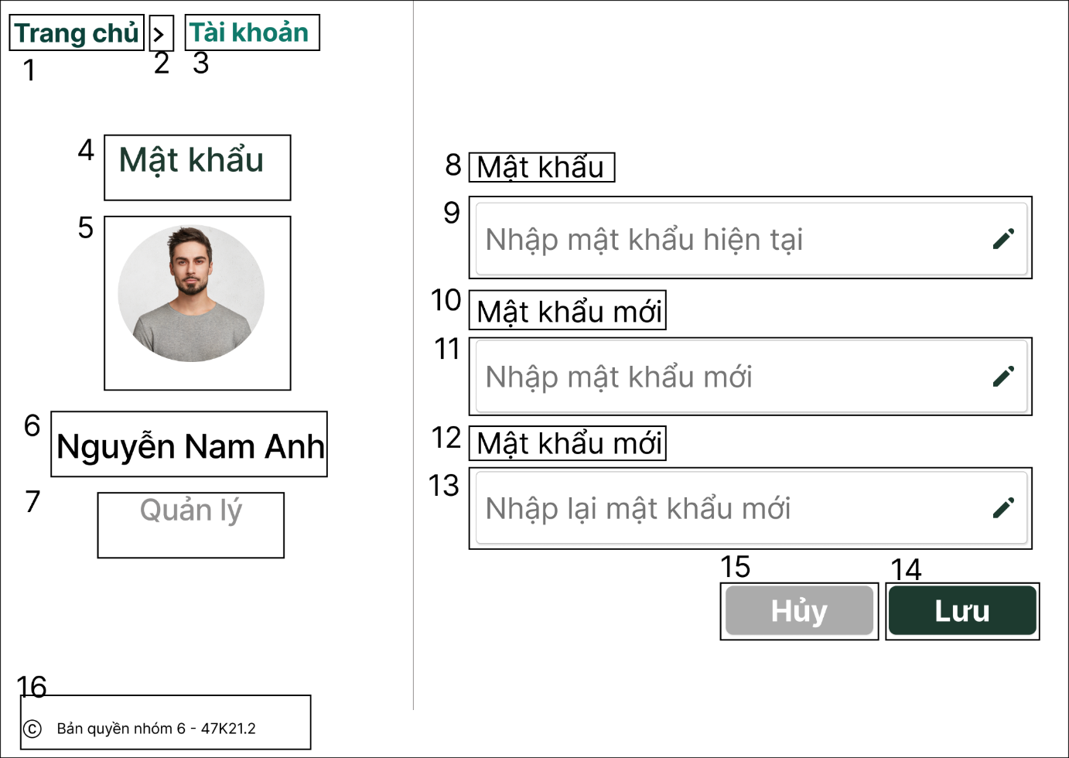

|  |  |  |  |
| --- | --- | --- | --- |
| **NO** | **LOẠI** | **MÔ TẢ** | **GHI CHÚ** |
| **1** | **Button** | Hiển thị cứng“ Trang chủ”   * Sự kiện: khi nhấn vào sẽ hiển thị màn hình Trang chủ |  |
| **2** | **Text** | Hiển thị cứng “” |  |
| **3** | **Text** | Hiển thị cứng “Tài khoản” |  |
| **4** | **Text** | Hiển thị cứng “Mật khẩu” |  |
| **5** | **Text** | Hiển thị hình ảnh avatar của người quản lý |  |
| **6** | **Text** | Hiển thị tên của người quản lý |  |
| **7** | **Text** | Hiển thị cứng “Quản lý” |  |
| **8** | **Text** | Hiển thị cứng “Mật khẩu” |  |
| **9** | **Input Text** | Hiển thị ô trống nhập mật khẩu hiện tại |  |
| **10** | **Text** | Hiển thị cứng “Mật khẩu mới” |  |
| **11** | **Input Text** | Hiển thị ô trống nhập mật khẩu mới |  |
| **12** | **Text** | Hiển thị cứng “Mật khẩu mới” |  |
| **13** | **Input Text** | Hiển thị ô trống nhập lại mật khẩu mới |  |
| **14** | **Button** | Hiển thị cứng “Lưu”   * Sự kiện: khi nhấn vào sẽ hiển thị thông báo  “Sửa đổi thành công” |  |
| **15** | **Button** | Hiển thị cứng “Hủy”   * Sự kiện: khi nhấn vào sẽ hiển thị màn hình Trang chủ |  |
| **16** | **Text** | Hiển thị cứng “Bản quyền nhóm 6 - 47K21.2” |  |

#### Màn hình Mục web

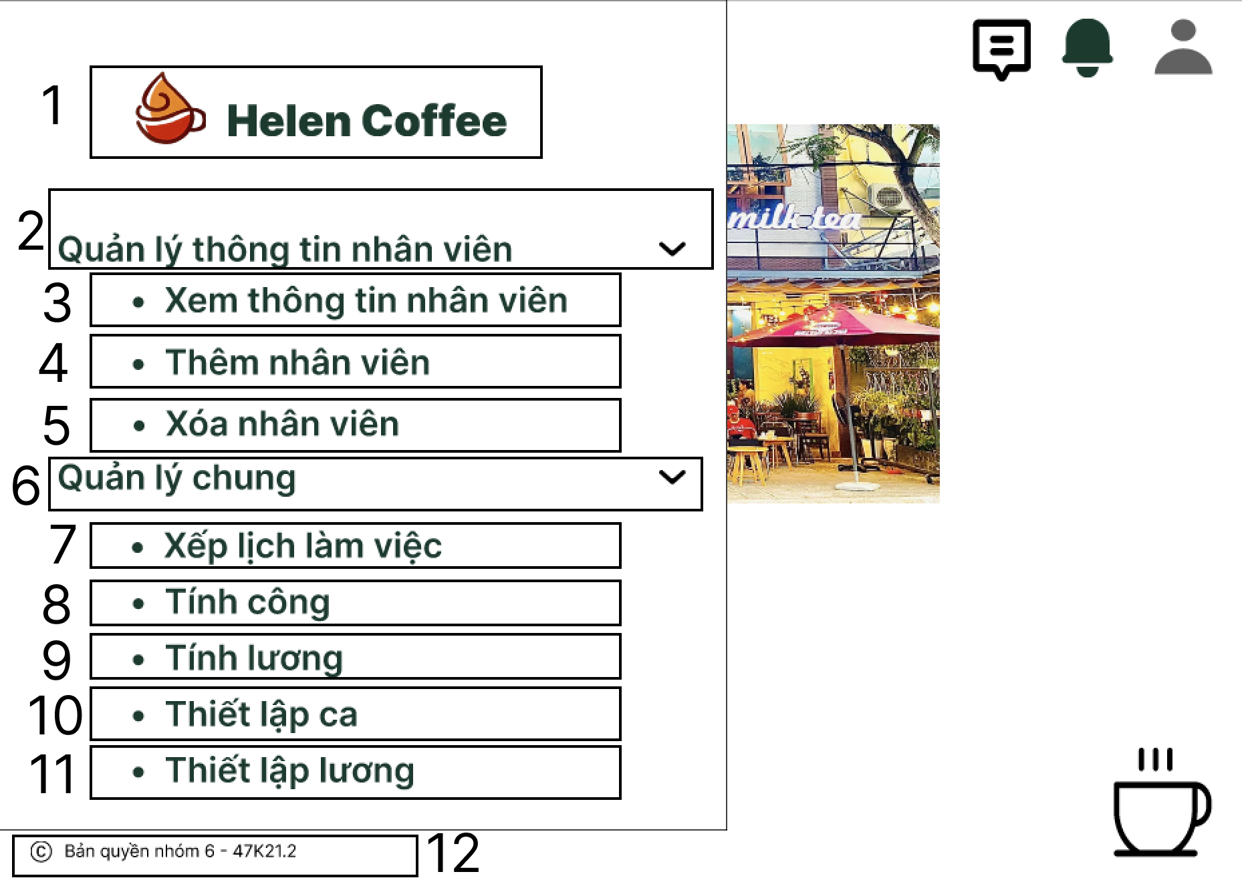

|  |  |  |  |
| --- | --- | --- | --- |
| **NO** | **LOẠI** | **MÔ TẢ** | **GHI CHÚ** |
| **1** | **Text** | Hiển thị cứng “Helen Coffee” |  |
| **2** | **Button** | Hiển thị cứng “Quản lý thông tin nhân viên”   * Sự kiện: Khi nhấn vào sẽ xuất hiện các mục   “Xem thông tin nhân viên    Thêm nhân viên    Xóa nhân viên” |  |
| **3** | **Button** | Hiển thị cứng “Xem thông tin nhân viên”   * Sự kiện: Khi nhấn vào sẽ hiển thị màn hình Xem thông tin nhân viên 1 |  |
| **4** | **Button** | Hiển thị cứng “Thêm nhân viên”   * Sự kiện: Khi nhấn vào sẽ hiển thị màn hình Thêm nhân viên |  |
| **5** | **Button** | Hiển thị cứng “Xóa nhân viên”   * Sự kiện: Khi nhấn vào sẽ hiển thị màn hình Xóa nhân viên |  |
| **6** | **Button** | Hiển thị cứng “Quản lý chung”   * Sự kiện: Khi nhấn vào sẽ xuất hiện các mục   “Xếp lịch làm việc   Tính công   Tính lương   Thiết lập ca   Thiết lập lương” |  |
| **7** | **Button** | Hiển thị cứng “Xếp lịch làm việc”   * Sự kiện: Khi nhấn vào sẽ hiển thị màn hình Lịch làm việc |  |
| **8** | **Button** | Hiển thị cứng “Tính công”   * Sự kiện: Khi nhấn vào sẽ hiển thị màn hình Bảng công |  |
| **9** | **Button** | Hiển thị cứng “Tính lương”   * Sự kiện: Khi nhấn vào sẽ hiển thị màn hình Tính lương 1 |  |
| **10** | **Button** | Hiển thị cứng “Thiết lập ca”   * Sự kiện: Khi nhấn vào sẽ hiển thị màn hình Thiết lập ca 1 |  |
| **11** | **Button** | Hiển thị cứng “Thiết lập lương”   * Sự kiện: Khi nhấn vào sẽ hiển thị màn hình Thiết lập lương 1 |  |
| **12** | **Text** | Hiển thị cứng “Bản quyền nhóm 6 - 47K21.2” |  |

#### Màn hình Xem thông tin nhân viên 1

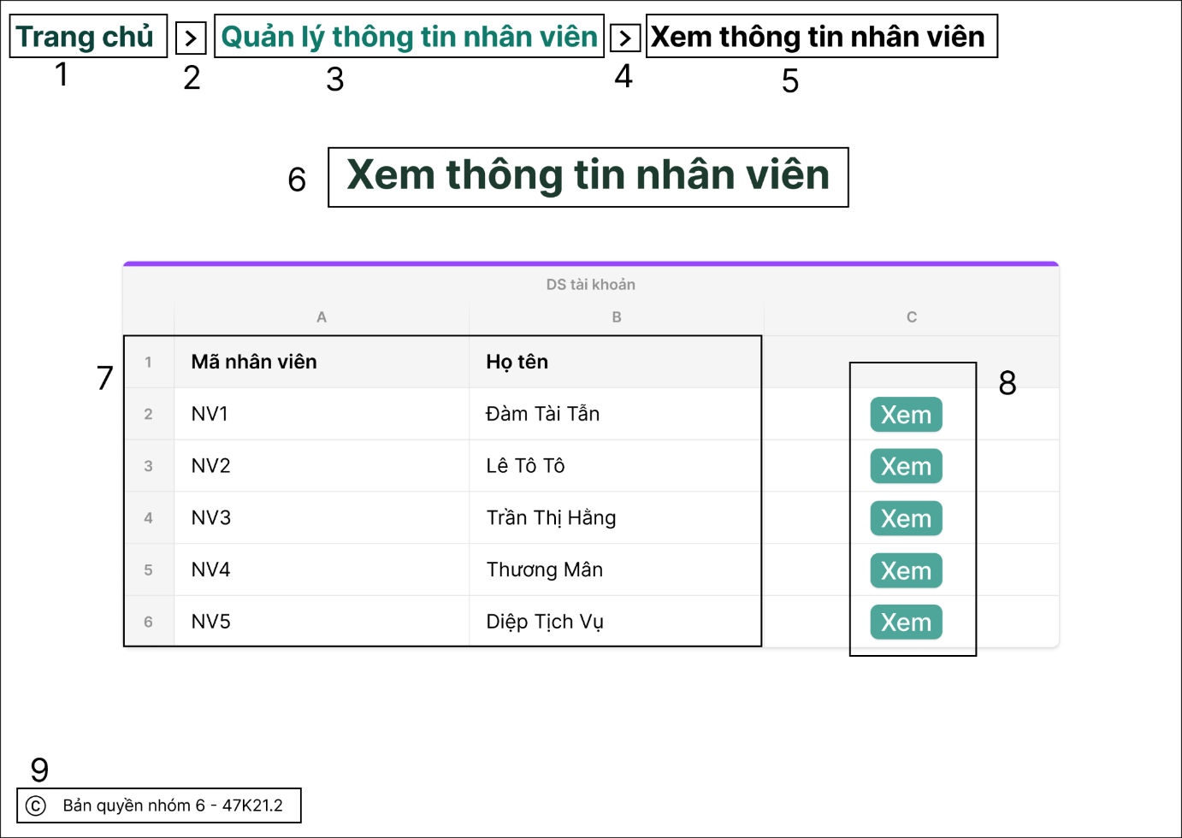

|  |  |  |  |
| --- | --- | --- | --- |
| **NO** | **LOẠI** | **MÔ TẢ** | **GHI CHÚ** |
| **1** | **Button** | Hiển thị cứng “ Trang chủ”   * Sự kiện: khi nhấn vào sẽ hiển thị màn hình Trang chủ |  |
| **2** | **Text** | Hiển thị cứng “” |  |
| **3** | **Button** | Hiển thị cứng “ Quản lý thông tin nhân viên”   * Sự kiện: Khi nhấn vào sẽ hiển thị màn hình Mục web |  |
| **4** | **Text** | Hiển thị cứng “” |  |
| **5** | **Text** | Hiển thị cứng “ Xem thông tin nhân viên” |  |
| **6** | **Text** | Hiển thị cứng “ Xem thông tin nhân viên” |  |
| **7** | **Text** | Hiển thị mã nhân viên và họ tên tương ứng với từng mã |  |
| **8** | **Button** | Hiển thị “Xem”   * Sự kiện: khi nhấn vào sẽ hiển thị màn hình Xem thông tin nhân viên 2 |  |
| **9** | **Text** | Hiển thị cứng “ Bản quyền nhóm 6 - 47K21.2” |  |

#### Màn hình Xem thông tin nhân viên 2

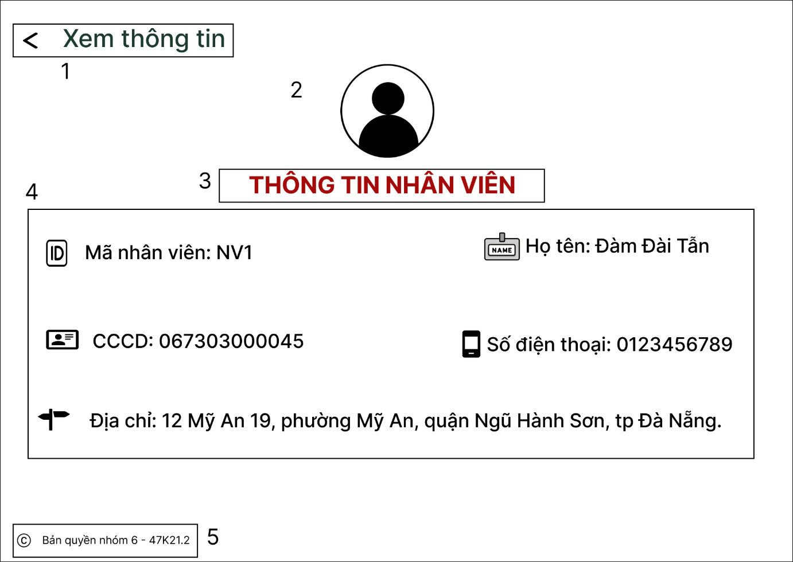

|  |  |  |  |
| --- | --- | --- | --- |
| **NO** | **LOẠI** | **MÔ TẢ** | **GHI CHÚ** |
| **1** | **Button** | Hiển thị cứng “  Xem thông tin”   * Sự kiện: khi nhấn vào sẽ hiển thị màn hình Xem thông tin nhân viên 1 |  |
| **2** | **Text** | Hiển thị hình ảnh avatar tương ứng của tài khoản nhân viên đó |  |
| **3** | **Text** | Hiển thị cứng “Thông tin nhân viên” |  |
| **4** | **Text** | Hiển thị chi tiết các thông tin nhân viên, gồm: Mã nhân viên, Họ tên, CCCD, Số điện thoại, Địa chỉ |  |
| **5** | **Text** | Hiển thị cứng “Bản quyền nhóm 6 - 47K21.2” |  |

#### Màn hình Thêm nhân viên

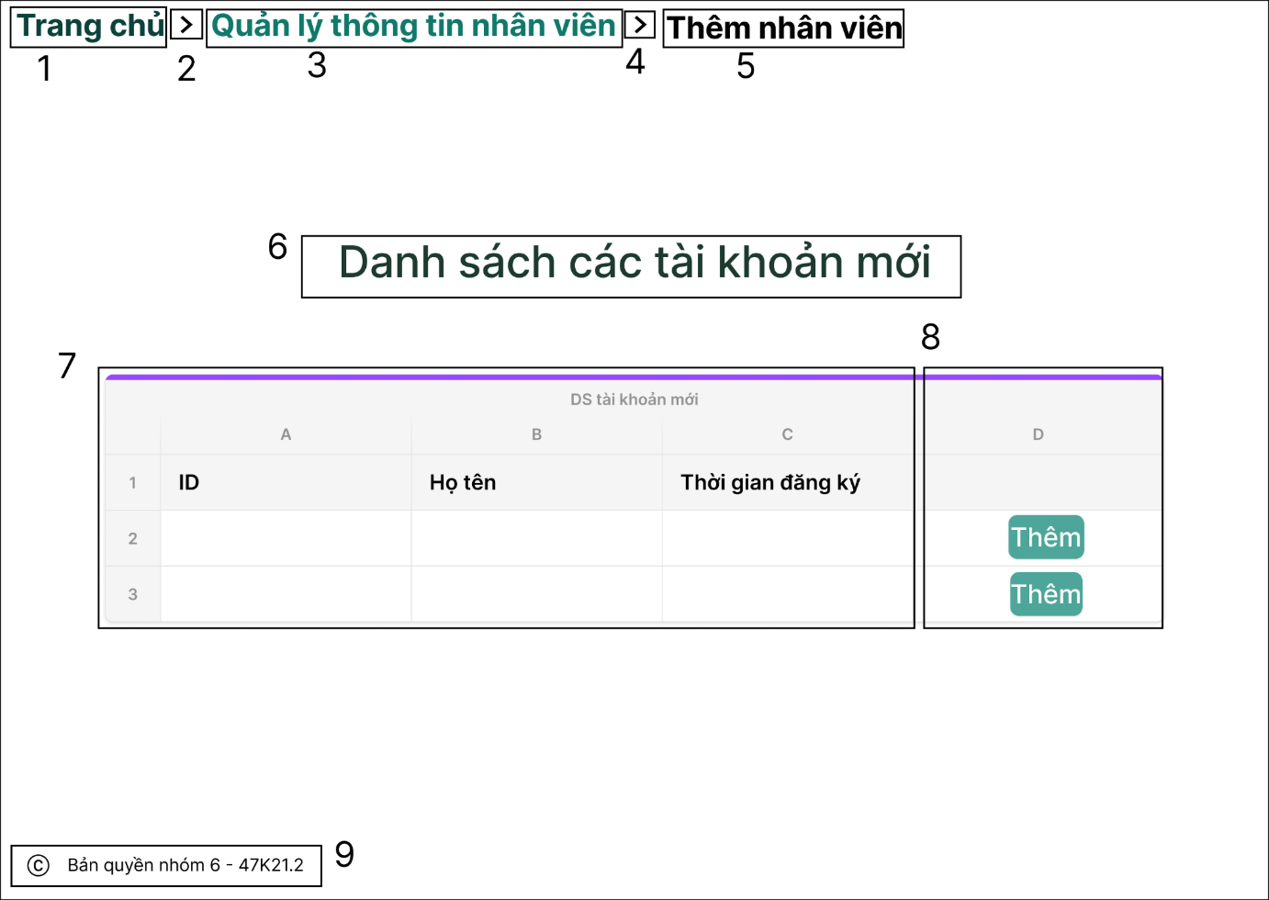

|  |  |  |  |
| --- | --- | --- | --- |
| **NO** | **LOẠI** | **MÔ TẢ** | **GHI CHÚ** |
| **1** | **Button** | Hiển thị cứng “ Trang chủ”   * Sự kiện: khi nhấn vào sẽ hiển thị màn hình Trang chủ |  |
| **2** | **Text** | Hiển thị cứng “” |  |
| **3** | **Button** | Hiển thị cứng “ Quản lý thông tin nhân viên”   * Sự kiện: Khi nhấn vào sẽ hiển thị màn hình Mục web |  |
| **4** | **Text** | Hiển thị cứng “” |  |
| **5** | **Text** | Hiển thị cứng “Thêm nhân viên” |  |
| **6** | **Text** | Hiển thị cứng “Danh sách các tài khoản mới” |  |
| **7** | **Text** | Hiển thị ID, Họ tên và Thời gian đăng ký tương ứng của từng nhân viên |  |
| **8** | **Button** | Hiển thị cứng “Thêm”   * Sự kiện: khi nhấn vào sẽ hiển thị thông báo “Thêm tài khoản thành công” |  |
| **9** | **Text** | Hiển thị cứng “Bản quyền nhóm 6 - 47K21.2” |  |

#### Màn hình Xóa nhân viên

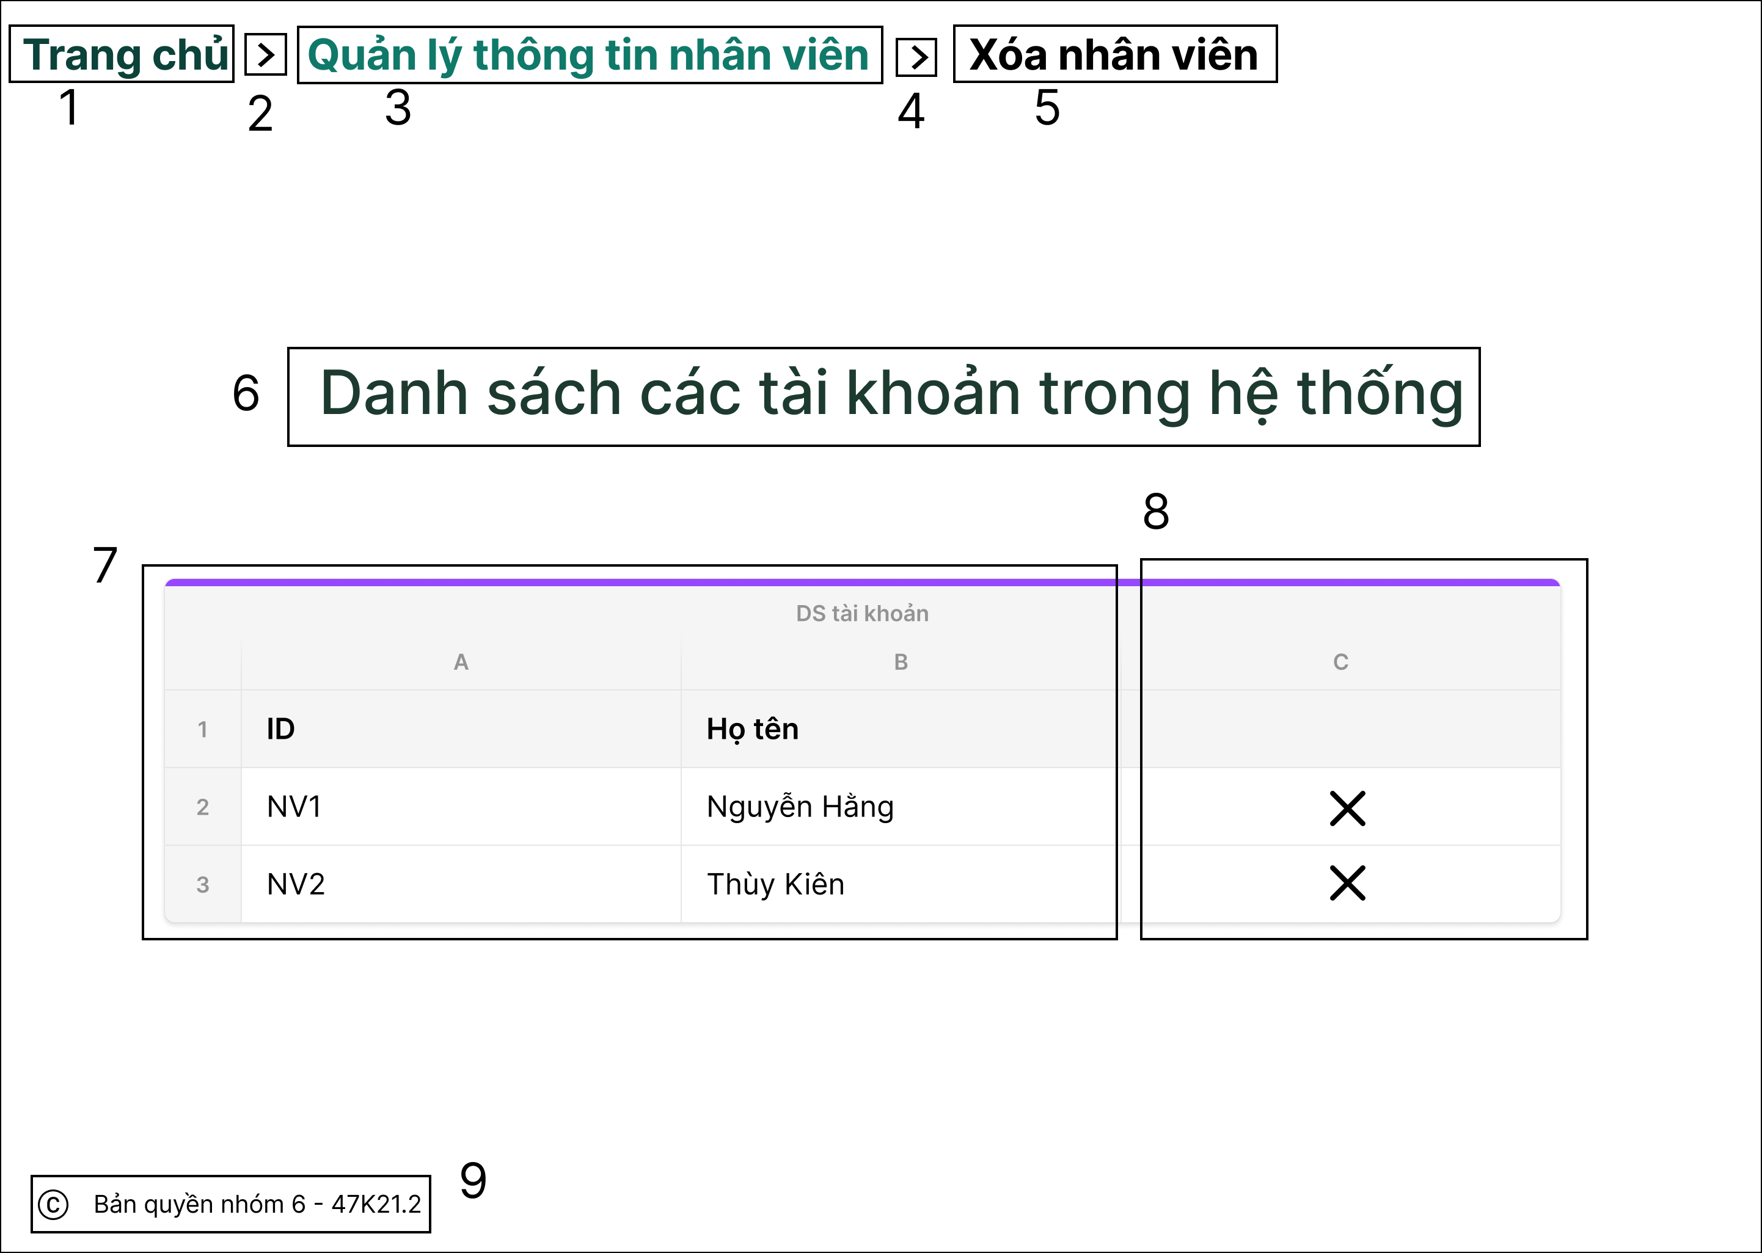

|  |  |  |  |
| --- | --- | --- | --- |
| **NO** | **LOẠI** | **MÔ TẢ** | **GHI CHÚ** |
| **1** | **Button** | Hiển thị cứng “ Trang chủ”   * Sự kiện: khi nhấn vào sẽ hiển thị màn hình Trang chủ |  |
| **2** | **Text** | Hiển thị cứng “” |  |
| **3** | **Button** | Hiển thị cứng “ Quản lý thông tin nhân viên”   * Sự kiện: Khi nhấn vào sẽ hiển thị màn hình Mục web |  |
| **4** | **Text** | Hiển thị cứng “” |  |
| **5** | **Text** | Hiển thị cứng “Xóa nhân viên” |  |
| **6** | **Text** | Hiển thị cứng “Danh sách các tài khoản trong hệ thống” |  |
| **7** | **Text** | Hiển thị ID và Họ tên tương ứng của từng nhân viên |  |
| **8** | **Button** | Hiển thị cứng “”   * Sự kiện: Khi nhấn vào sẽ hiển thị màn hình Thông báo xóa nhân viên |  |
| **9** | **Text** | Hiển thị cứng “Bản quyền nhóm 6 - 47K21.2” |  |

#### Màn hình Thông báo xóa nhân viên

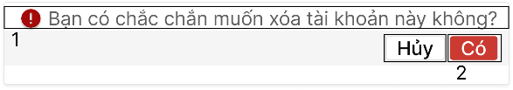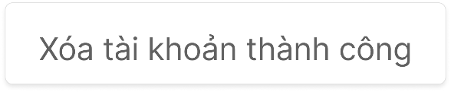

|  |  |  |  |
| --- | --- | --- | --- |
| **NO** | **LOẠI** | **MÔ TẢ** | **GHI CHÚ** |
| **1** | **Text** | Hiển thị cứng “Bạn có chắc chắn muốn xóa tài khoản này không?” |  |
| **2** | **Button** | Hiển thị cứng “Có”   * Sự kiện: khi nhấn vào sẽ hiển thị thông báo “Xóa tài khoản thành công” |  |
| **3** | **Button** | * Hiển thị cứng “ Hủy” * Sự kiện: khi nhấn vào sẽ hiển thị màn hình Xóa nhân viên |  |

#### Màn hình Lịch làm việc

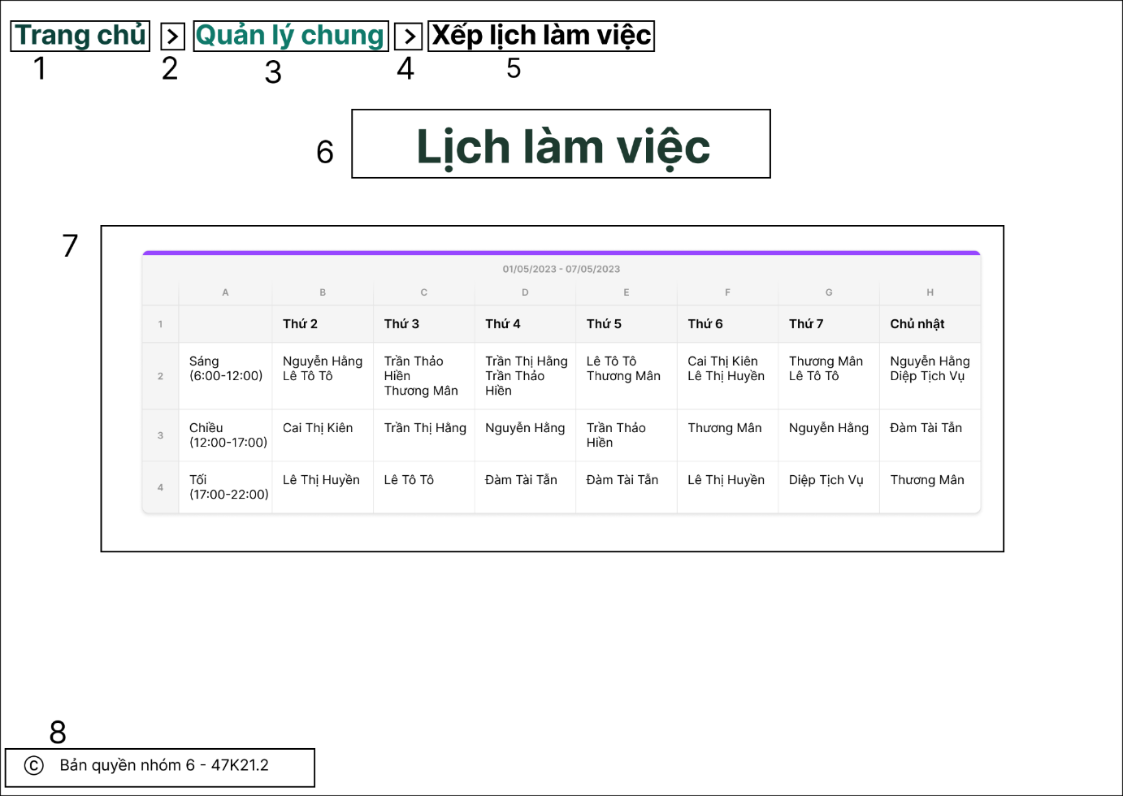

|  |  |  |  |
| --- | --- | --- | --- |
| **NO** | **LOẠI** | **MÔ TẢ** | **GHI CHÚ** |
| **1** | **Button** | Hiển thị cứng “ Trang chủ”   * Sự kiện: khi nhấn vào sẽ hiển thị màn hình Trang chủ |  |
| **2** | **Text** | Hiển thị cứng “” |  |
| **3** | **Button** | Hiển thị cứng “ Quản lý chung”   * Sự kiện: Khi nhấn vào sẽ hiển thị màn hình Mục web |  |
| **4** | **Text** | Hiển thị cứng “” |  |
| **5** | **Text** | Hiển thị cứng “Xếp lịch làm việc” |  |
| **6** | **Text** | Hiển thị cứng “ Lịch làm việc” |  |
| **7** | **Text** | Hiển thị bảng lịch làm việc có ngày tháng và tên nhân viên sẽ làm việc ở các ca làm việc trong tuần đó |  |
| **8** | **Text** | Hiển thị cứng “Bản quyền nhóm 6 - 47K21.2” |  |

#### Màn hình Bảng công

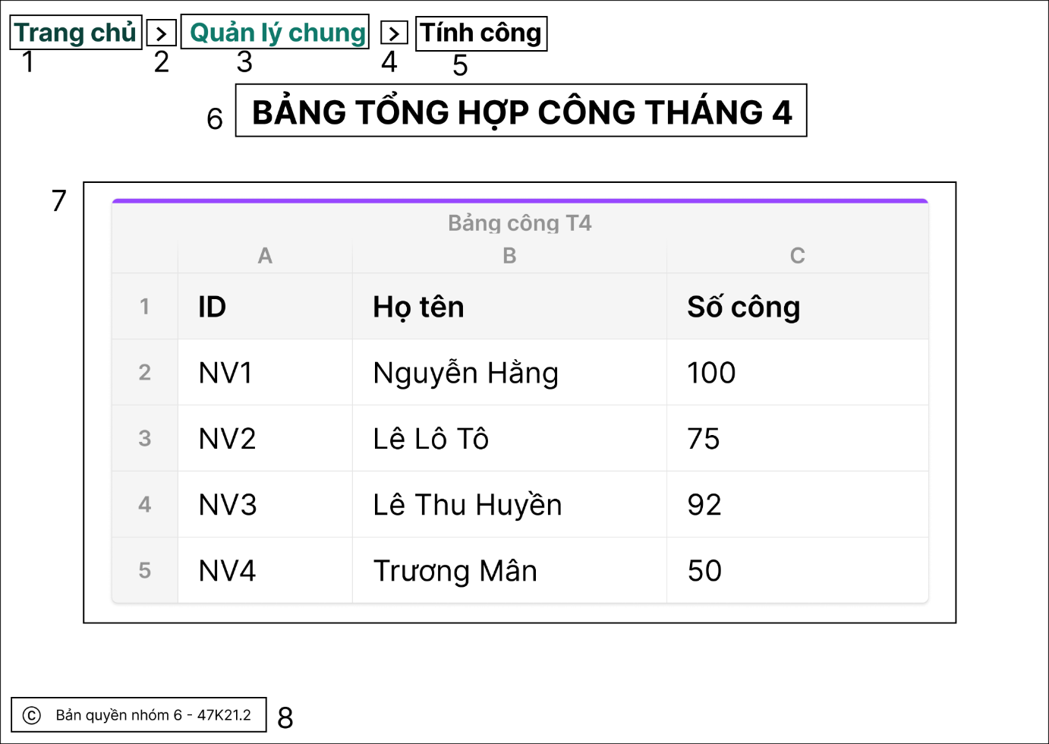

|  |  |  |  |
| --- | --- | --- | --- |
| **NO** | **LOẠI** | **MÔ TẢ** | **GHI CHÚ** |
| **1** | **Button** | Hiển thị cứng “ Trang chủ”   * Sự kiện: Khi nhấn vào sẽ hiển thị màn hình Trang chủ |  |
| **2** | **Text** | Hiển thị cứng “” |  |
| **3** | **Button** | Hiển thị cứng “ Quản lý chung”   * Sự kiện: Khi nhấn vào sẽ hiển thị màn hình Mục web |  |
| **4** | **Text** | Hiển thị cứng “” |  |
| **5** | **Text** | Hiển thị cứng “Tính công” |  |
| **6** | **Text** | Hiển thị cứng “ Bảng tổng hợp công tháng ” và tháng tự cập nhật hàng tháng |  |
| **7** | **Text** | Hiển thị ID, Họ tên và Số công tương ứng trong tháng đó của từng nhân viên |  |
| **8** | **Text** | Hiển thị cứng “ Bản quyền nhóm 6 - 47K21.2” |  |

#### Màn hình Tính lương 1

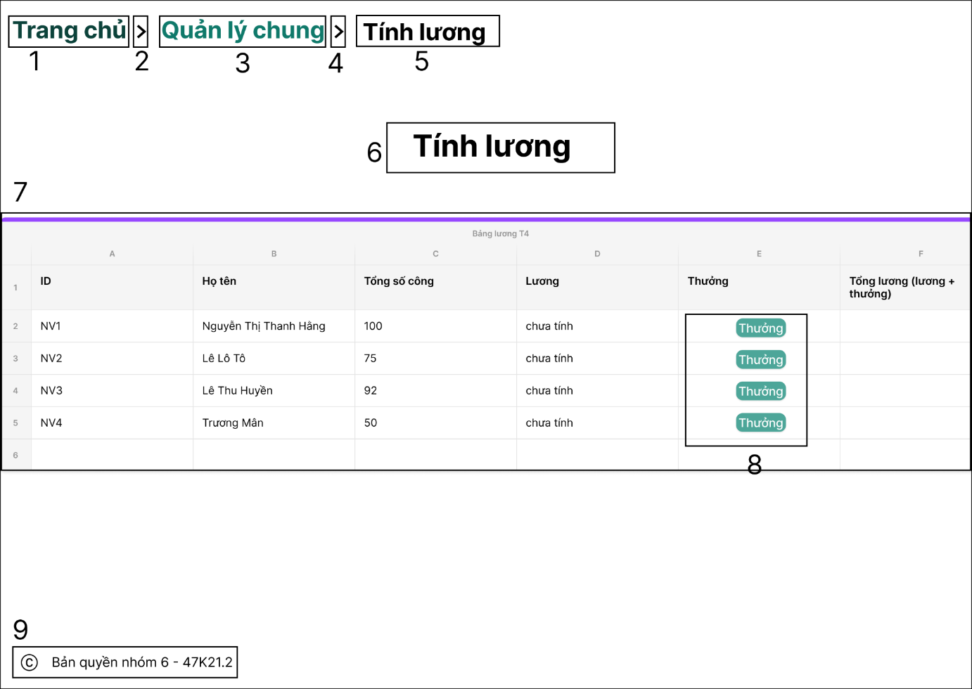

|  |  |  |  |
| --- | --- | --- | --- |
| **NO** | **LOẠI** | **MÔ TẢ** | **GHI CHÚ** |
| **1** | **Button** | Hiển thị cứng “ Trang chủ”   * Sự kiện: khi nhấn vào sẽ hiển thị màn hình Trang chủ |  |
| **2** | **Text** | Hiển thị cứng “” |  |
| **3** | **Button** | Hiển thị cứng “ Quản lý chung”   * Sự kiện: Khi nhấn vào sẽ hiển thị màn hình Mục web |  |
| **4** | **Text** | Hiển thị cứng “” |  |
| **5** | **Text** | Hiển thị cứng “Tính lương” |  |
| **6** | **Text** | Hiển thị cứng “Tính lương” |  |
| **7** | **Text** | Hiển thị ID, Họ tên, Tổng số công, Lương, Thưởng và Tổng lương (lương + thưởng) của từng nhân viên trong tháng |  |
| **8** | **Button** | Hiển thị cứng “Thưởng”   * Sự kiện: khi nhấn vào sẽ hiển thị màn hình Tính lương 2 |  |
| **9** | **Text** | Hiển thị cứng “ Bản quyền nhóm 6 - 47K21.2” |  |

#### Màn hình Tính lương 2

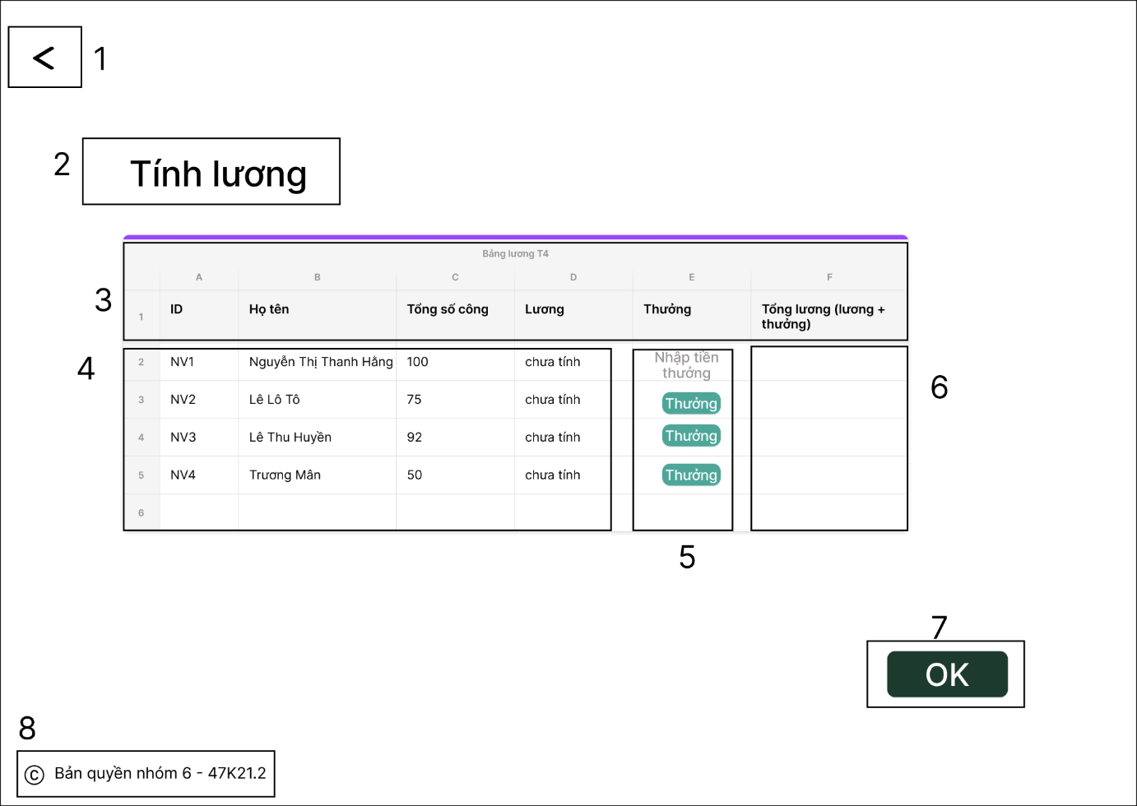

|  |  |  |  |
| --- | --- | --- | --- |
| **NO** | **LOẠI** | **MÔ TẢ** | **GHI CHÚ** |
| **1** | **Button** | Hiển thị cứng “ ”   * Sự kiện: khi nhấn vào sẽ hiển thị màn hình Tính lương 1 |  |
| **2** | **Text** | Hiển thị cứng “Tính lương” |  |
| **3** | **Text** | Hiển thị ID, Họ tên, Tổng số công, Lương, Thưởng và Tổng số lương + thưởng của từng nhân viên trong tháng |  |
| **4** | **Input Text** | Hiển thị ô trống nhập tiền thưởng |  |
| **5** | **Button** | Hiển thị cứng “ OK”   * Sự kiện: khi nhấn vào sẽ hiển thị màn hình Bảng lương |  |
| **6** | **Text** | Hiển thị cứng “ Bản quyền nhóm 6 - 47K21.2” |  |

#### Màn hình Bảng lương

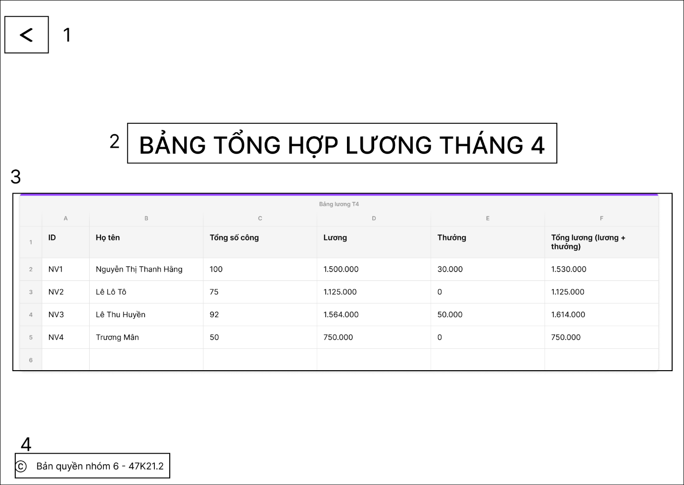

|  |  |  |  |
| --- | --- | --- | --- |
| **NO** | **LOẠI** | **MÔ TẢ** | **GHI CHÚ** |
| **1** | **Button** | Hiển thị cứng “ ”   * Sự kiện: khi nhấn vào sẽ hiển thị màn hình Tính lương 2 |  |
| **2** | **Text** | Hiển thị cứng “  BẢNG TỔNG HỢP LƯƠNG THÁNG ” và tháng được cập nhập hàng tháng |  |
| **3** | **Text** | Hiển thị ID, Họ tên, Tổng số công, Lương , Lương và Tổng số lương + thưởng của từng nhân viên trong tháng |  |
| **4** | **Text** | Hiển thị cứng “ Bản quyền nhóm 6 - 47K21.2” |  |

#### Màn hình Thiết lập ca 1

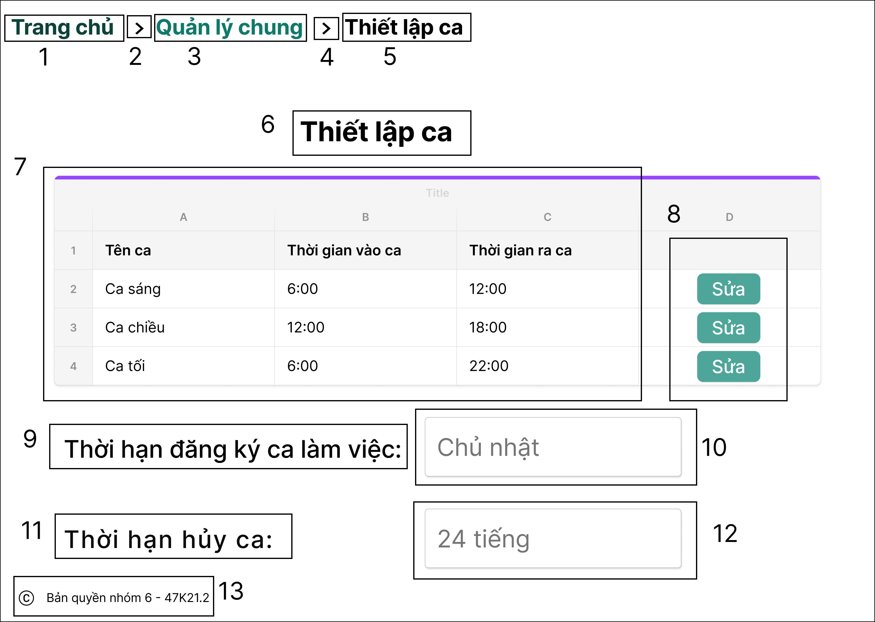

|  |  |  |  |
| --- | --- | --- | --- |
| **NO** | **LOẠI** | **MÔ TẢ** | **GHI CHÚ** |
| **1** | **Button** | Hiển thị cứng “Trang chủ”   * Sự kiện: khi nhấn vào sẽ hiển thị màn hình Trang chủ |  |
| **2** | **Text** | Hiển thị cứng “ ” |  |
| **3** | **Button** | Hiển thị cứng “Quản lý chung”   * Sự kiện: khi nhấn vào sẽ hiển thị màn hình Mục web |  |
| **4** | **Text** | Hiển thị cứng “” |  |
| **5** | **Text** | Hiển thị cứng “Thiết lập ca” |  |
| **6** | **Text** | Hiển thị cứng “Thiết lập ca” |  |
| **7** | **Text** | Hiển thị bảng nội dung thông tin gồm Tên ca, Thời gian vào ca, Thời gian ra ca của các ca đã đăng ký |  |
| **8** | **Button** | Hiển thị cứng “Sửa”   * Sự kiện: khi nhấn vào sẽ hiển thị màn hình Thiết lập ca 2 |  |
| **9** | **Text** | Hiển thị cứng “Thời hạn đăng ký ca làm việc: ” |  |
| **10** | **Input text** | Hiển thị ô trống nhập thời hạn đăng ký ca làm việc |  |
| **11** | **Text** | Hiển thị cứng: “Thời hạn hủy ca:” |  |
| **12** | **Input text** | Hiển thị ô trống nhập thời hạn hủy ca |  |
| **13** | **Text** | Hiển thị cứng “Bản quyền nhóm 6 - 47K21.2” |  |

#### Màn hình Thiết lập ca 2

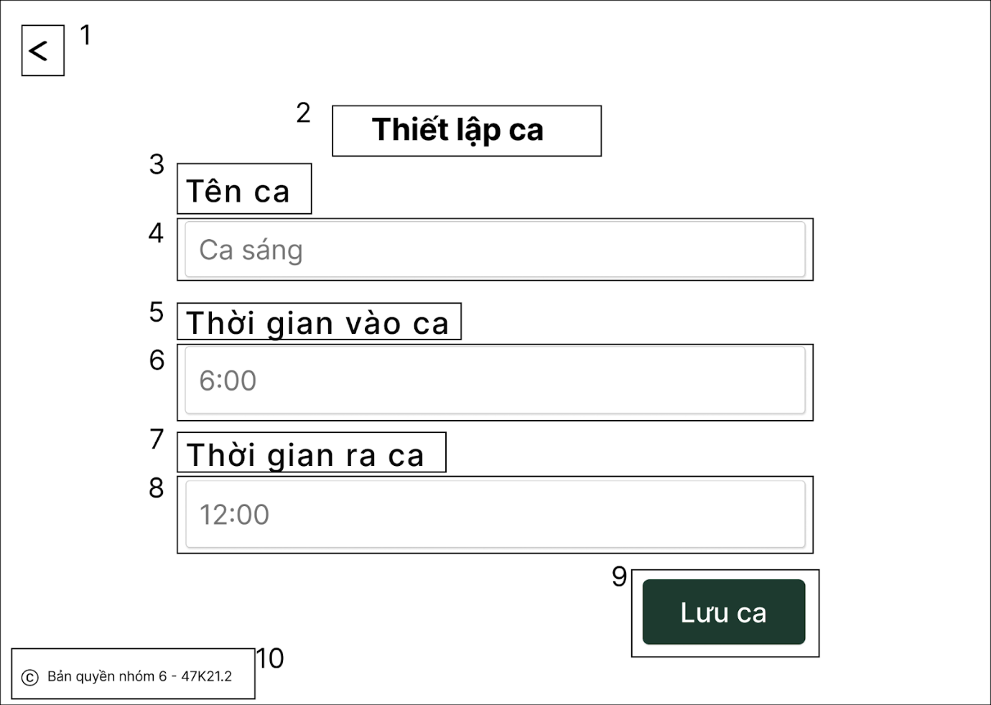

|  |  |  |  |
| --- | --- | --- | --- |
| **NO** | **LOẠI** | **MÔ TẢ** | **GHI CHÚ** |
| **1** | **Button** | Hiển thị cứng “”   * Sự kiện: khi nhấn vào sẽ hiển thị màn hình Thiết lập ca 1 |  |
| **2** | **Text** | Hiển thị cứng “ Thiết lập ca ” |  |
| **3** | **Text** | Hiển thị cứng “Tên ca ” |  |
| **4** | **Input Text** | Hiển thị ô trống nhập tên ca |  |
| **5** | **Text** | Hiển thị cứng “Thời gian vào ca” |  |
| **6** | **Input Text** | Hiển thị ô trống nhập thời gian vào ca |  |
| **7** | **Text** | Hiển thị cứng “ Thời gian ra ca” |  |
| **8** | **Input text** | Hiển thị ô trống nhập thời gian ra ca |  |
| **9** | **Button** | Hiển thị cứng “Lưu”   * Sự kiện: khi nhấn vào màn hình sẽ quay lại màn hình Thiết lập ca 2 |  |
| **10** | **Text** | Hiển thị cứng “ Bản quyền nhóm 6 - 47K21.2” |  |

#### Màn hình Thiết lập lương

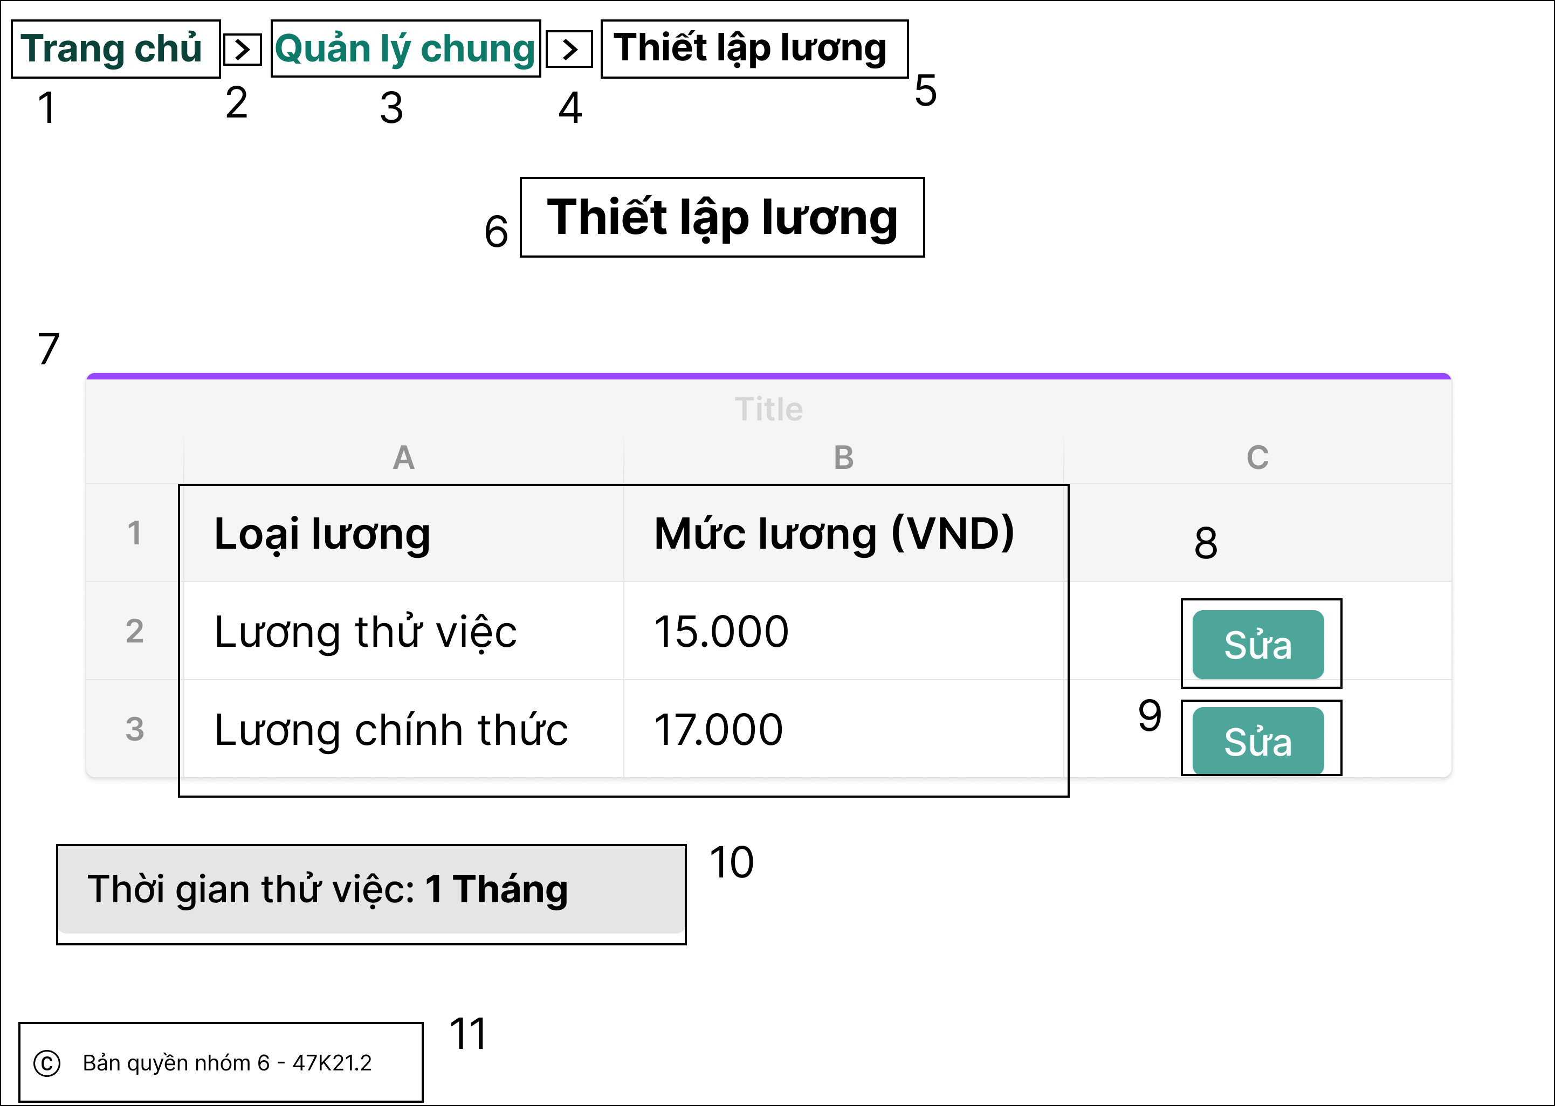

|  |  |  |  |
| --- | --- | --- | --- |
| **NO** | **LOẠI** | **MÔ TẢ** | **GHI CHÚ** |
| **1** | **Button** | Hiển thị cứng “Trang chủ”   * Sự kiện: Khi nhấn vào sẽ quay lại màn hình Trang chủ |  |
| **2** | **Text** | Hiển thị cứng “” |  |
| **3** | **Button** | Hiển thị cứng “Quản lý chung ”   * Sự kiện: khi nhấn vào sẽ hiển thị màn hình Mục web |  |
| **4** | **Text** | Hiển thị cứng “” |  |
| **5** | **Text** | Hiển thị cứng “ Thiết lập lương” |  |
| **6** | **Text** | Hiển thị cứng “Thiết lập lương” |  |
| **7** | **Text** | Hiển thị bảng thông tin về loại lương, mức lương đã thiết lập |  |
| **8** | **Button** | Hiển thị cứng “Sửa”   * Sự kiện: khi nhấn vào sẽ hiển thị màn hình Thiết lập lương thử việc |  |
| **9** | **Button** | Hiển thị cứng “Sửa”   * Sự kiện: khi nhấn vào sẽ xuất hiện màn hình Thiết lập lương chính thức |  |
| **10** | **Text** | Hiển thị thời gian thử việc |  |
| **11** | **Text** | Hiển thị cứng “Bản quyền nhóm 6 - 47K21.2” |  |

#### Màn hình Thiết lập lương thử việc

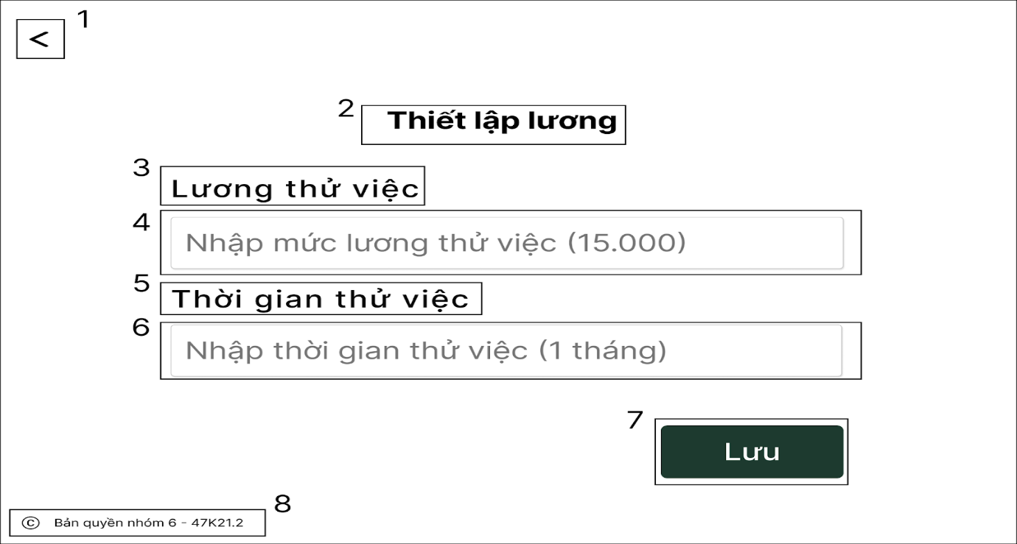

|  |  |  |  |
| --- | --- | --- | --- |
| **NO** | **LOẠI** | **MÔ TẢ** | **GHI CHÚ** |
| **1** | **Button** | Hiển thị cứng “”   * Sự kiện: khi nhấn vào sẽ hiển thị màn hình Thiết lập lương |  |
| **2** | **Text** | Hiển thị cứng “Thiết lập lương” |  |
| **3** | **Text** | Hiển thị cứng “Lương thử việc” |  |
| **4** | **Input Text** | Hiển ô trống nhập lương thử việc |  |
| **5** | **Text** | Hiển thị cứng “Thời gian thử việc” |  |
| **6** | **Input Text** | Hiển thị ô trống nhập thời gian thử việc |  |
| **7** | **Button** | Hiển thị cứng “Lưu”   * Sự kiện: khi nhấn vào sẽ quay lại màn hình Thiết lập lương |  |
| **8** | **Text** | Hiển thị cứng “Bản quyền nhóm 6 - 47K21.2” |  |

#### Màn hình Thiết lập lương chính thức

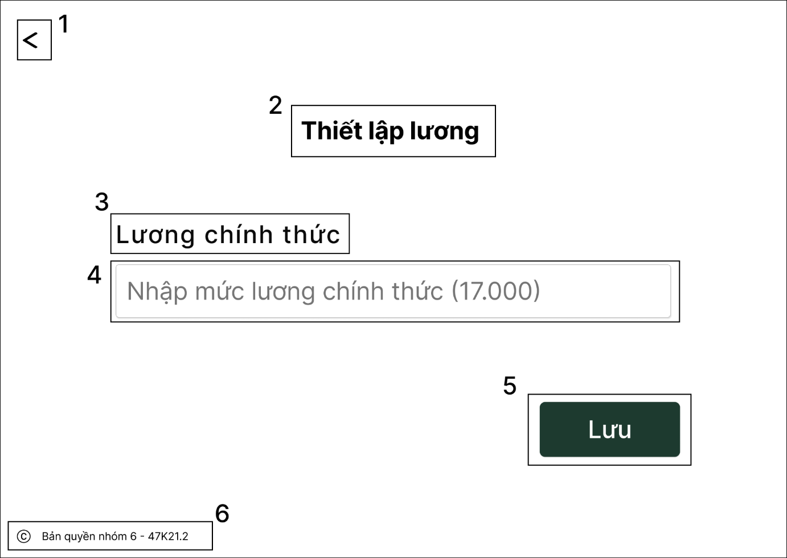

|  |  |  |  |
| --- | --- | --- | --- |
| **NO** | **LOẠI** | **MÔ TẢ** | **GHI CHÚ** |
| **1** | **Button** | Hiển thị cứng “”   * Sự kiện: khi nhấn vào sẽ hiển thị màn hình Thiết lập lương |  |
| **2** | **Text** | Hiển thị cứng “Thiết lập lương” |  |
| **3** | **Text** | Hiển thị cứng “Lương chính thức” |  |
| **4** | **Input Text** | Hiển ô trống nhập lương chính thức |  |
| **5** | **Button** | Hiển thị cứng “Lưu”   * Sự kiện: khi nhấn vào sẽ hiển thị màn hình Thiết lập lương |  |
| **6** | **Text** | Hiển thị cứng “ Bản quyền nhóm 6 - 47K21.2” |  |

#### Màn hình Thông báo

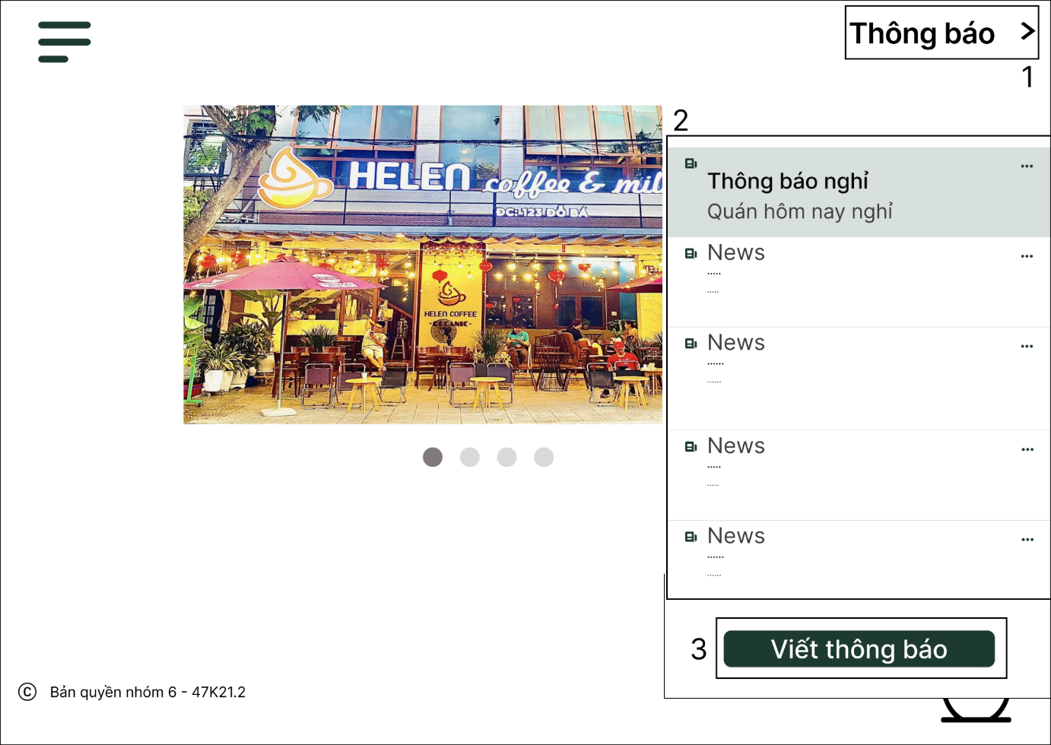

|  |  |  |  |
| --- | --- | --- | --- |
| **NO** | **LOẠI** | **MÔ TẢ** | **GHI CHÚ** |
| **1** | **Button** | Hiển thị cứng “Thông báo ”   * Sự kiện: khi nhấn vào sẽ hiển thị màn hình Trang chủ |  |
| **2** | **Text** | Hiển thị tiêu đề và một phần nội dung thông báo |  |
| **3** | **Button** | Hiển thị cứng “Viết thông báo”   * Sự kiện: khi nhấn vào sẽ hiển thị màn hình Viết thông báo |  |

#### Màn hình Viết thông báo

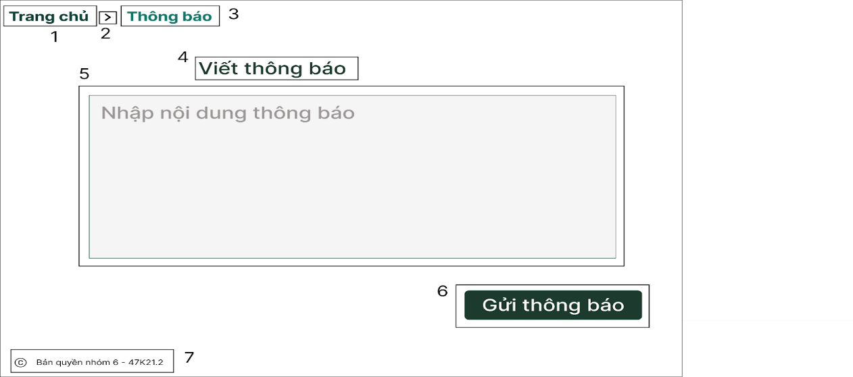

|  |  |  |  |
| --- | --- | --- | --- |
| **NO** | **LOẠI** | **MÔ TẢ** | **GHI CHÚ** |
| **1** | **Button** | Hiển thị cứng “ Trang chủ”   * Sự kiện: khi nhấn vào sẽ hiển thị màn hình Trang chủ |  |
| **2** | **Text** | Hiển thị cứng “ ” |  |
| **3** | **Text** | Hiển thị cứng “ Thông báo” |  |
| **4** | **Text** | Hiển thị cứng “ Viết thông báo” |  |
| **5** | **Input Text** | Hiển thị ô trống nhập nội dung thông báo |  |
| **6** | **Button** | Hiển thị cứng “ Gửi thông báo”   * Sự kiện: khi nhấn vào sẽ hiển thị màn hình Thông báo 2 |  |
| **7** | **Text** | Hiển thị cứng “ Bản quyền nhóm 6 - 47K21.2” |  |

#### Màn hình Thông báo 2

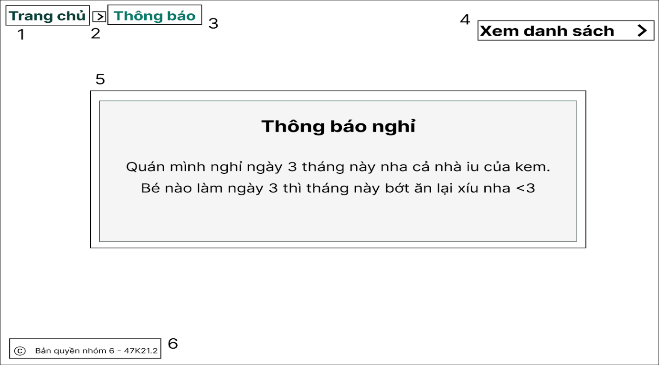

|  |  |  |  |
| --- | --- | --- | --- |
| **NO** | **LOẠI** | **MÔ TẢ** | **GHI CHÚ** |
| **1** | **Button** | Hiển thị cứng “ Trang chủ”   * Sự kiện: khi nhấn vào sẽ hiển thị màn hình Trang chủ |  |
| **2** | **Text** | Hiển thị cứng “  ” |  |
| **3** | **Text** | Hiển thị cứng “ Thông báo” |  |
| **4** | **Button** | Hiển thị cứng “ Xem danh sách ”   * Sự kiện : khi nhấn vào sẽ hiển thị màn hình Danh sách xem thông báo ở ⅓ góc phải màn hình |  |
| **5** | **Text** | Hiển thị nội dung của thông báo |  |
| **6** | **Text** | Hiển thị cứng “Bản quyền nhóm 6 - 47K21.2” |  |

#### Màn hình Danh sách xem thông báo

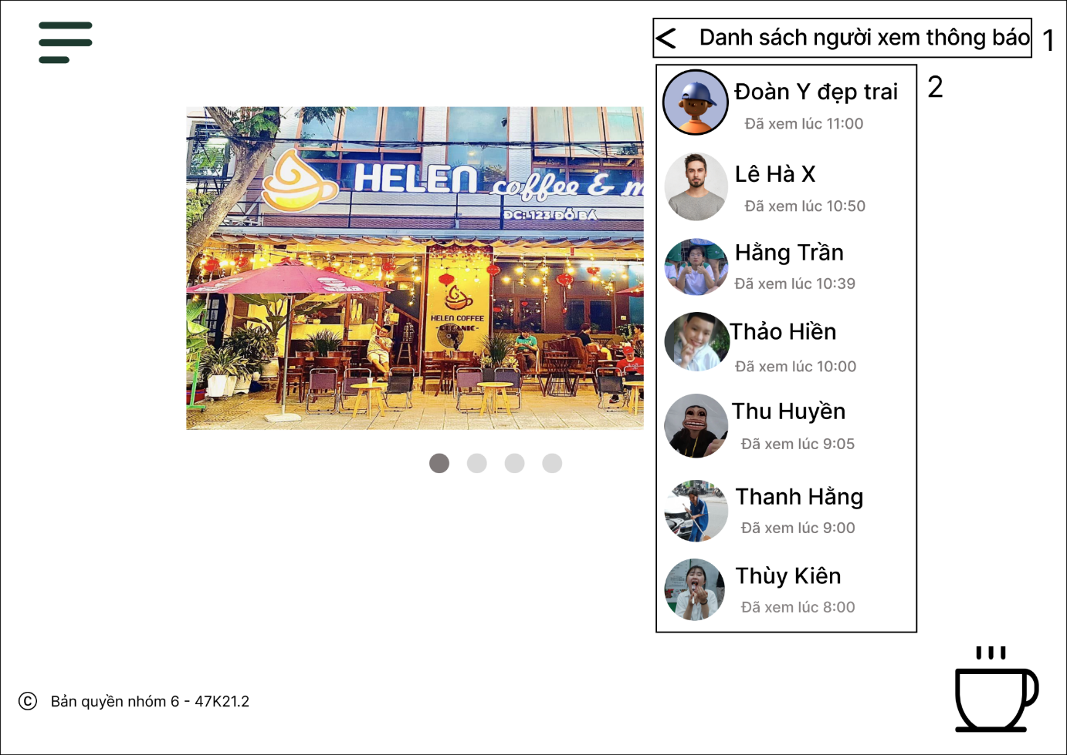

|  |  |  |  |
| --- | --- | --- | --- |
| **NO** | **LOẠI** | **MÔ TẢ** | **GHI CHÚ** |
| **1** | **Button** | Hiển thị cứng “ ”   * Sự kiện: khi nhấn vào sẽ hiển thị màn hình Thông báo 2 |  |
| **2** | **Text** | Hiển thị avatar, tên của tài khoản và thời gian đã xem thông báo của các thành viên |  |

#### Màn hình Trò chuyện 1

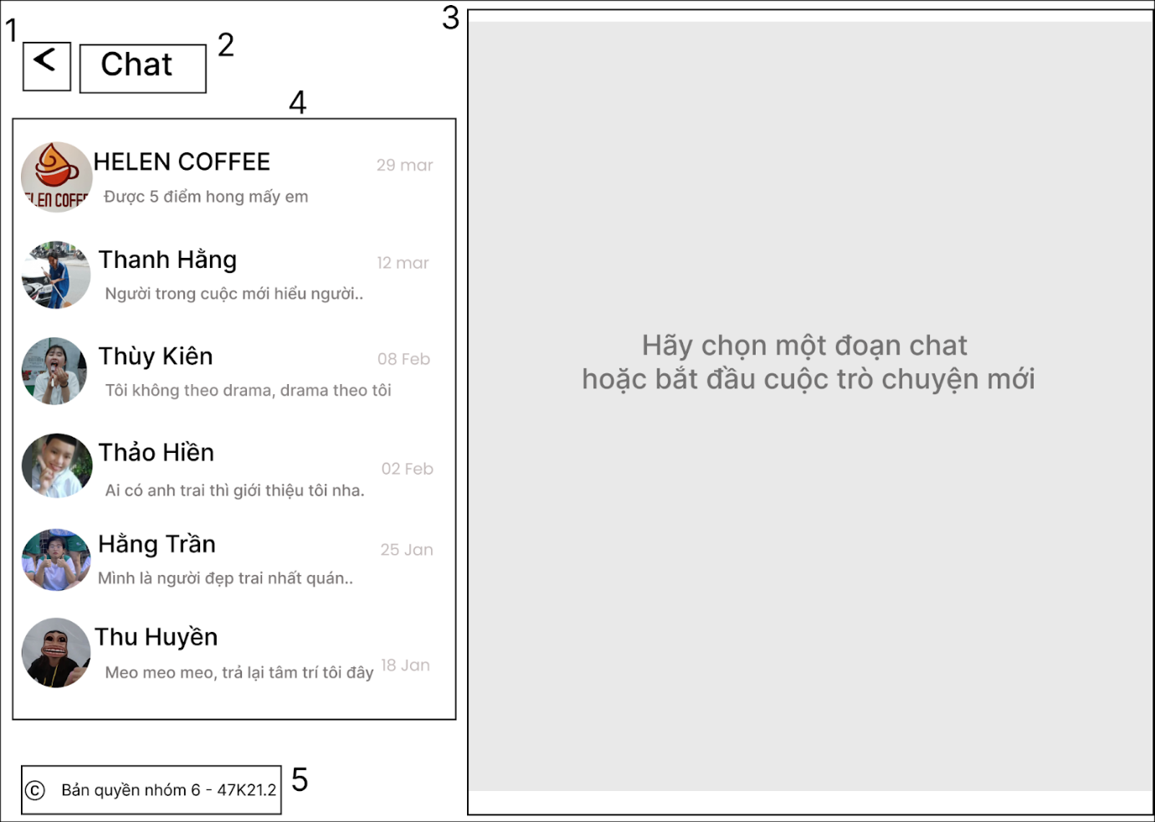

|  |  |  |  |
| --- | --- | --- | --- |
| **NO** | **LOẠI** | **MÔ TẢ** | **GHI CHÚ** |
| **1** | **Button** | Hiển thị cứng “ ”   * Sự kiện: khi nhấn vào sẽ hiển thị màn hình Trang chủ |  |
| **2** | **Text** | Hiển thị cứng “Chat” |  |
| **3** | **Text** | Hiển thị cứng “Hãy chọn một đoạn chat và bắt đầu cuộc trò chuyện mới” | Sẽ thay bằng màn hình trò chuyện 2 khi bắt đầu trò chuyện |
| **4** | **Button** | Hiển thị hình ảnh avatar, tên tài khoản, tin nhắn gần nhất và thời gian nhận hoặc gửi   * Sự kiện: Khi nhấn vào sẽ hiển thị màn hình Trò chuyện 2 |  |
| **5** | **Text** | Hiển thị cứng “Bản quyền nhóm 6 - 47K21.2” |  |

#### Màn hình Trò chuyện 2

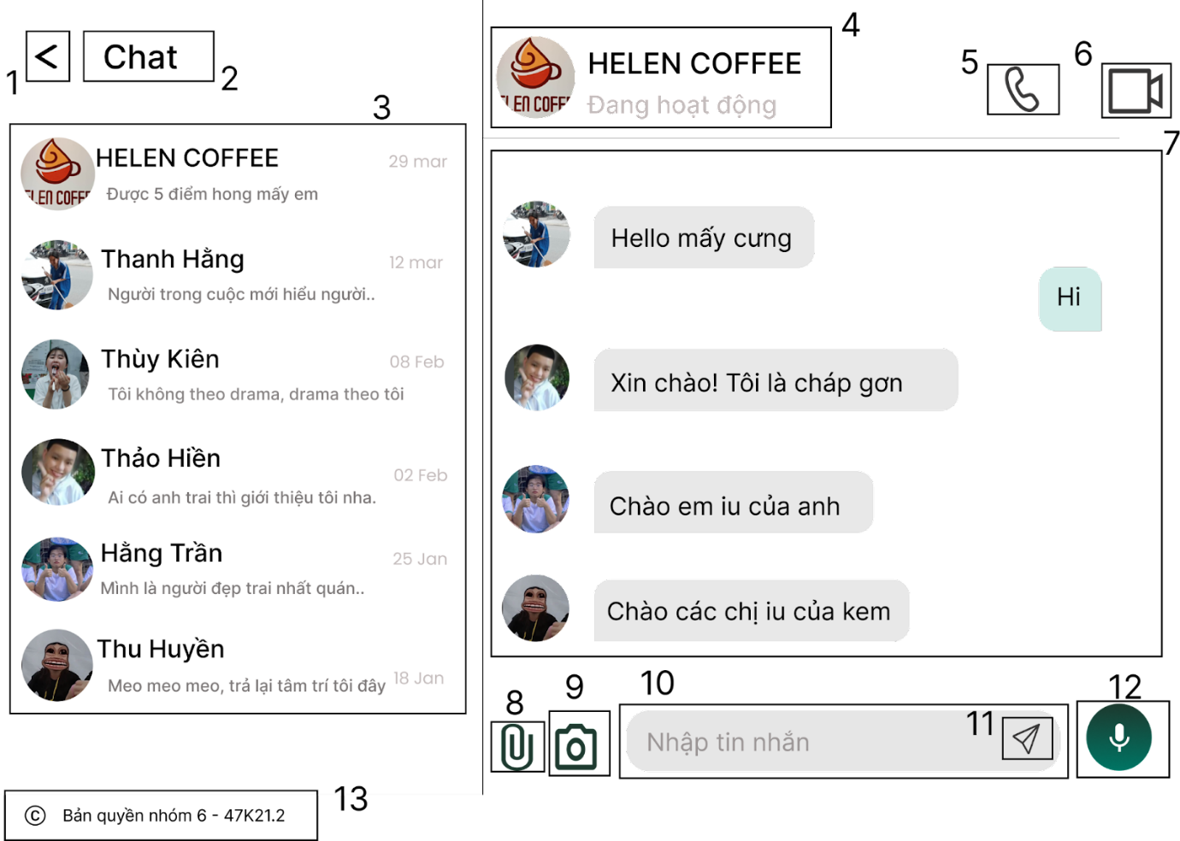

|  |  |  |  |
| --- | --- | --- | --- |
| **NO** | **LOẠI** | **MÔ TẢ** | **GHI CHÚ** |
| **1** | **Button** | Hiển thị cứng “ ”   * Sự kiện: khi nhấn vào sẽ hiển thị màn hình Trang chủ |  |
| **2** | **Text** | Hiển thị cứng “Chat” |  |
| **3** | **Text** | Hiển thị hình ảnh avatar, tên tài khoản, tin nhắn gần nhất và thời gian nhận hoặc gửi nằm bên trái màn hình, chiếm ⅓ |  |
| **4** | **Text** | Hiển thị hình ảnh avatar, tên tài khoản và trạng thái hoạt động của tài khoản |  |
| **5** | **Button** | Hiển thị cứng “ ”   * Sự kiện: khi nhấn vào sẽ thực hiện cuộc gọi thoại |  |
| **6** | **Button** | Hiển thị cứng “ ”   * Sự kiện: khi nhấn vào sẽ thực hiện cuộc gọi video |  |
| **7** | **Text** | Hiển thị nội dung chi tiết của đoạn chat |  |
| **8** | **Button** | Hiển thị cứng “”   * Sự kiện: khi nhấn vào có thể gửi đính kèm file |  |
| **9** | **Button** | Hiển thị cứng “ ”  Sự kiện: khi nhấn vào có thể chụp ảnh |  |
| **10** | **Input Text** | Hiển thị ô trống nhập tin nhắn |  |
| **11** | **Button** | Hiển thị cứng “”   * Sự kiện: khi nhấn vào tin nhắn sẽ được gửi đi |  |
| **12** | **Button** | Hiển thị cứng “”  Sự kiện: khi nhấn vào có thể gửi tin nhắn bằng voice chat |  |
| **13** | **Text** | Hiển thị cứng “Bản quyền nhóm 6 - 47K21.2” |  |